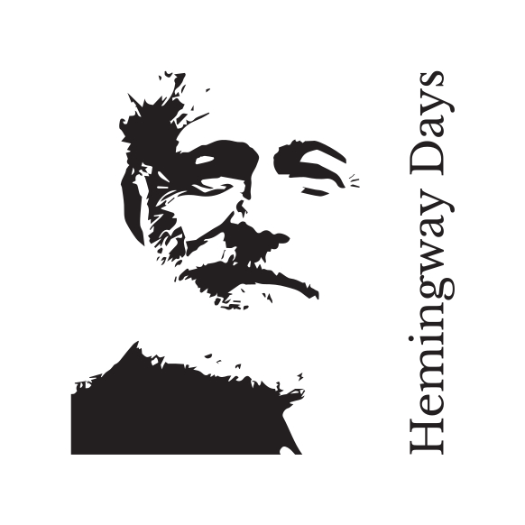
HEMINGWAY DAYS — www.hemingwaydays.it
© 2022 Associazione Culturale CONTATTI

Le illustrazioni sono di Gianfranco Uber

Progetto grafico a cura di Cecilia Roccatagliata per gCguru
Agenzia di Comunicazione — www.gC.guru / info@gc.guru

Stampato da Stampaligure nel mese di aprile 2022
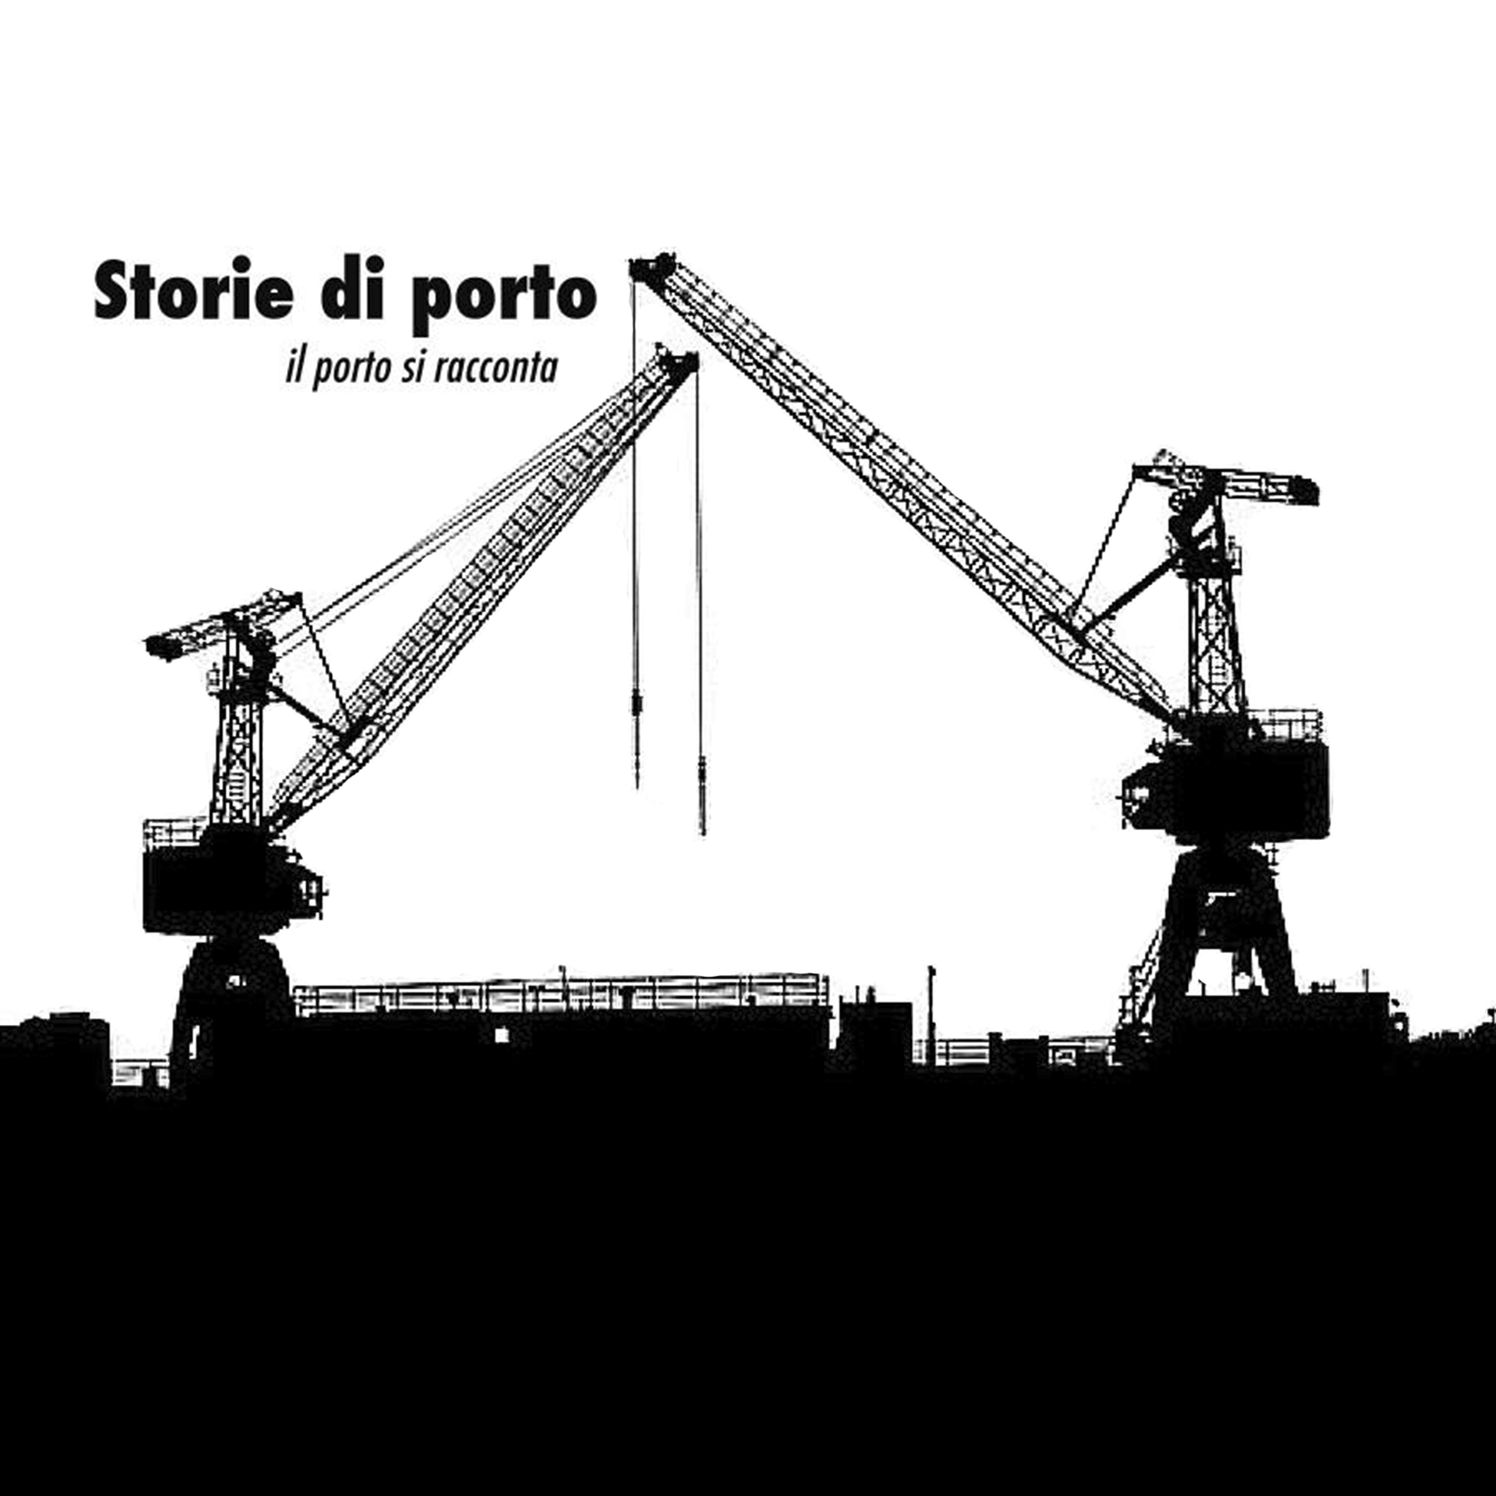

Introduzione

Fin da quando, poco più che ventenne, fu inviato a Genova come cronista della Conferenza Economica Internazionale nel 1922, Hemingway ha stretto un forte legame con la nostra città e il suo porto. Viaggiatore agguerrito, nel corso di una vita lo scrittore americano sbarcò e si reimbarcò decine di volte da Stazione marittima. Anche su questa base biografica, lo scorso anno abbiamo concepito “Storie di porto”, il nuovo capitolo degli Hemingway Days che ci ha consentito, grazie al supporto dell’Autorità di Sistema Portuale del Mar Ligure Occidentale, di dar corso a un’inedita iniziativa di story telling della realtà portuale rivolta ai ragazzi degli Istituti Nautici. A spingerci verso questa nuova declinazione degli HD era stata la voglia, al terzo anno di attività, di far fruttificare il nostro impegno culturale su un piano più direttamente “politico” – se con politico, appunto, ci riferiamo all’uso letterario del qualificativo, che ha origine in Aristotele; per il quale, com’è noto, l’uomo è un animale politico in quanto partecipa alla vita sociale e civile.
Sempre più immersi nella cupa svolta del mondo che stiamo affrontando dal 2019, in un tempo del “distanziamento” coatto nel quale vita sociale e civile non sempre vanno di pari passo, oggi dobbiamo fare tutti un grande sforzo per alzare gli occhi dal momento presente, per guardare un po’ più avanti, verso il tempo che verrà. Nel scegliere “futuro” come parola tematica di questa quarta edizione dei nostri Hemingway Days abbiamo tenuto conto della necessità, che avvertiamo stringente soprattutto per i ragazzi in età scolare, di tornare a prefigurare un futuro possibile, nuovamente a misura d’uomo. Con un occhio alla ripresa che ci attende nell’al di là della pandemia, abbiamo messo tra parentesi, perciò, le iniziative d’intrattenimento meramente letterario e abbiamo preferito focalizzare l’attenzione sul porto e le sue storie. Il porto, infatti, è la città nella città cui, bene o male, è legata tanta parte del nostro destino prossimo venturo. Già dall’edizione 0 del format, lo scorso anno, grazie all’impegno degli insegnanti e alla vivace partecipazione, sia pure parzialmente in streaming, degli studenti, le “Storie di porto” sono riuscite a raccontare la realtà del nostro scalo turistico-commerciale nel duplice specchio dell’esperienza vissuta e della sua testimonianza scritta, facendo emergere perlomeno due evidenze importanti: la centralità della relazione come valore, e della cultura locale come fattore di crescita identitaria.
A spingerci ancora più avanti in questa direzione è l’occasione del centenario dell’I.T.T.L. Nautico San Giorgio, una delle poche scuole “storiche” che danno per così dire il certificato di qualità di una vocazione territoriale. Affiancando il Dirigente Scolastico Paolo Fasce e i suoi collaboratori nell’importante ricorrenza, abbiamo pensato di provare ad attivare un circolo virtuoso tra due diverse esigenze – quella del porto (e, più in generale, di Genova) di raccontarsi in forme nuove, e quella delle giovani generazioni orientate verso professionalità marittime, di “fare esperienza” delle proprie radici storico-geografiche, antropologiche e imprenditoriali. Inscritte nella cornice geografica e morale tratteggiata da Pino Petruzzelli nel suo toccante spettacolo Periplo Mediterraneo, le narrazioni che stanno al centro del programma di questa quarta edizione degli HD danno voce così a eminenti genovesi che si sono distinti in ambiti professionali diversissimi, ma che hanno tutti i comuni denominatori di aver ricevuto una formazione tecnico-nautica, e la passione per la parola scritta e recitata.
La lunga “storia di porto” dell’Istituto Nautico San Giorgio (che come regia scuola di Marina nacque più di 200 anni fa, e diventò scuola indipendente nel 1921) è una storia che traccia un intrigantissimo fil rouge fra il porto e la città, e racconta come meglio non si potrebbe i modi in cui può articolarsi, nel concreto, l’integrazione fra una tradizione marittima e i valori di un territorio. Ma non solo. In filigrana, racconta anche di come la formazione tecnico-scientifica utile a “coltivare” quelle che sono diventate figure preziose per la marina mercantile e la marina militare, primo fra tutti l’ammiraglio Luigi Durand de la Penne, possa andare a braccetto con l’attitudine creativa e socio-politica che animò, p.es., due studenti a diverso titolo eccezionali come il regista Pietro Germi e il sacerdote e attivista Don Andrea Gallo.
Il dialogo dei nostri HD con il mondo della scuola continua con profitto grazie all’amicizia che ci lega alla Fondazione Campiello. Anche quest’anno, come ormai tradizione, ospitiamo a Genova il vincitore del Premio Campiello Giovani, la napoletana di origini liguri Michela Panichi. La quale, manco a dirlo, ha ambientato “Meduse”, il racconto che le ha dato la vittoria,… in un bar sul mare.
L’esperienza triennale del Premio Hemingway Junior e quella parallela, avviata lo scorso anno, del Premio “Storie di porto. Il porto si racconta” ci ha spinti a ripensare forme e contenuti del laboratorio di scrittura che proponiamo ai ragazzi. Senza particolari voluttà competitive, la seconda edizione del Premio “Storie di porto. Il porto si racconta”, verrà assegnato a chi, fra gli studenti, saprà far fruttare al meglio in senso “giornalistico” l’esperienza formativa multifocale che gli proponiamo, fra storia scolastica e di vita, letteratura, cinema e teatro, elaborando un testo critico o narrativo su quanto avrà appreso, o su quanto l’avrà colpito di più – lungo le tracce ideali di un modello inarrivabile, sì, ma sorprendentemente “genovese: il giovane Hemingway cronista.
Nelle pagine che seguono, oltre a testi e disegni d’autore, riportiamo anche i migliori elaborati frutto dell’edizione 2020 del Premio “Storie di porto. Il porto si racconta”. Sono degli esempi tangibili di un buon lavoro di squadra fra noi degli HD e la scuola secondaria di secondo grado, che immaginiamo volentieri come un cantiere aperto di formazione continua.

Barbara Garassino e Massimo Morasso
co-direttori degli Hemingway Days

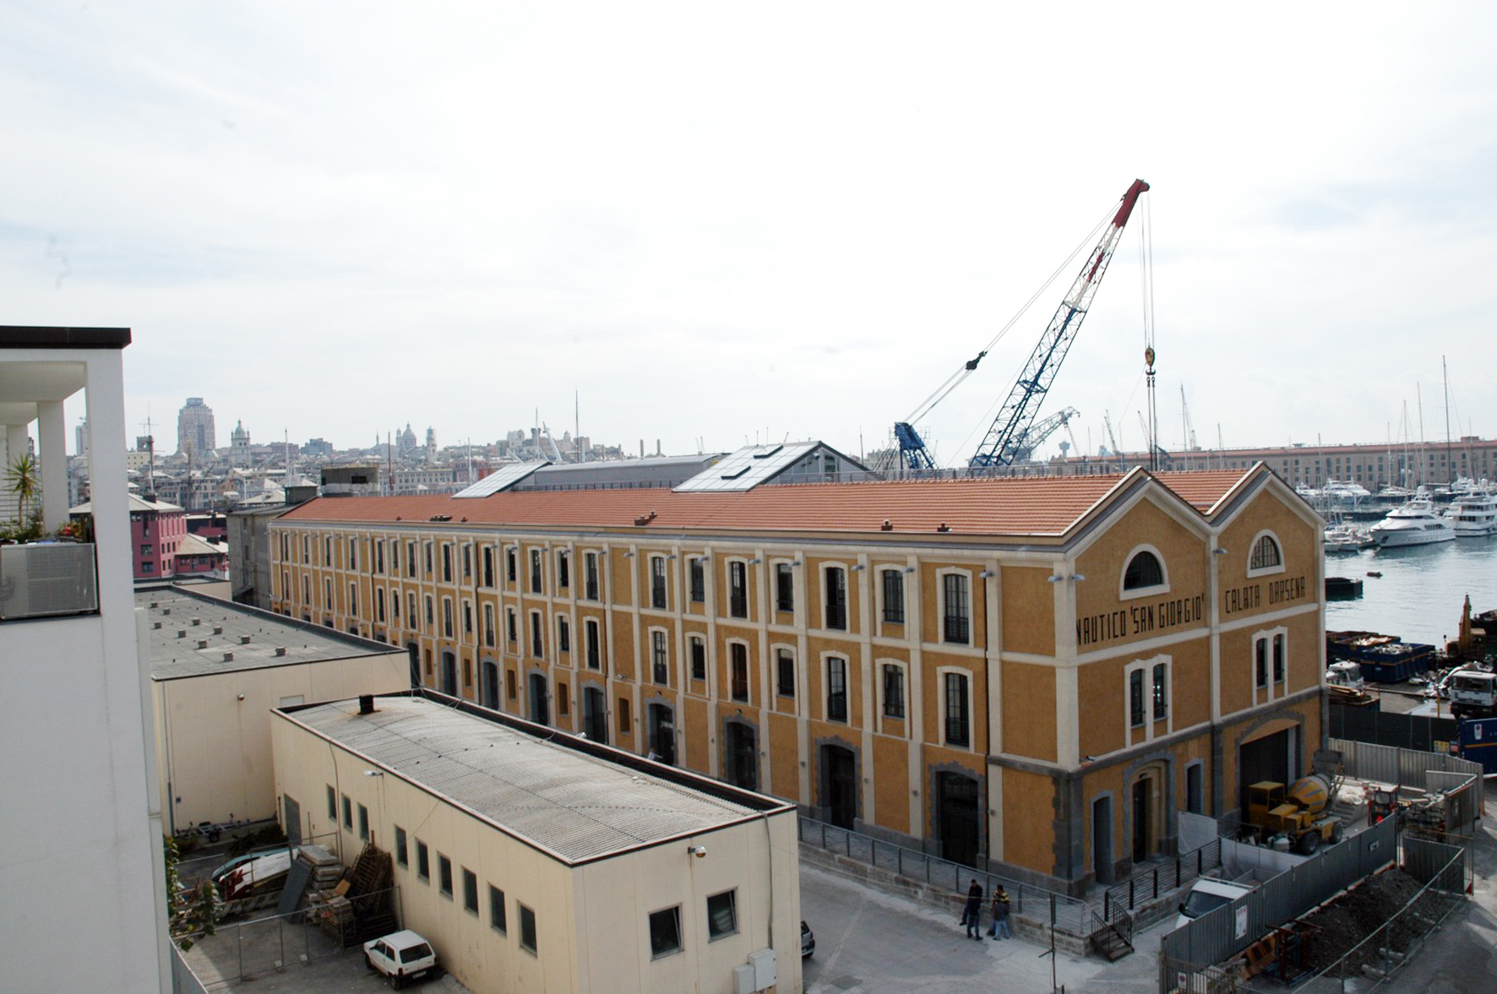

Il centenario del Nautico

Abbiamo incastonato le attività di Storie di Porto nel contesto delle celebrazioni del centenario dell’I.T.T.L. Nautico San Giorgio che, a Genova, nel 1921 si staccava dalla sede del Vittorio Emanuele II di Largo Zecca per andare in Piazza Palermo, sede mantenuta fino al 2006 quando la scuola si è spostata nella prestigiosa sede di Calata Darsena. Per molti genovesi, il Nautico è tuttora alla Foce, ma la storia di questa scuola è ancora più antica e vale la pena ricordare qualche elemento, specie alla luce degli accadimenti odierni. Il Nautico di Genova, infatti, ha celebrato il suo bicentenario nel 2016 perché è nato in epoca napoleonica, ma con l’Unità d’Italia tutti gli istituti tecnici furono accorpati. Nel 1921 ha acquisito una nuova indipendenza per motivi post-bellici. Considerate le sconfitte della Marina Italiana nel corso della prima Guerra mondiale, il Regno d’Italia ritenne di dover fare qualcosa per recuperare le professionalità necessarie al governo del mare e, di conseguenza, la “rinascita del Nautico” ha motivazioni molto pragmatiche e non del tutto nobili. Tuttavia abbiamo deciso di celebrare questo centenario per alcuni motivi che penso sia utile esplicitare. Il primo è legato a questioni affettive. L’associazione degli ex studenti e docenti del Nautico è molto attiva ed è ovviamente popolata da persone di una certa età (quelle in “età produttiva”, normalmente sono impegnate nel lavoro) e tutte loro hanno frequentato il Nautico di Piazza Palermo. Il secondo motivo è voler sottolineare mediaticamente la nostra esistenza nell’interesse del Paese. Il Ministro Cingolani, in un articolo pubblicato qualche mese fa su “Il Corriere della Sera” ha esplicitato un dramma: il mismatch tra domanda di lavoro e offerta. In buona sostanza, mancano nei diplomati le competenze tecniche necessarie alle aziende che fanno fatica a trovare forza lavoro. Si sono fatti passi avanti con la creazione degli Istituti Tecnici Superiori che, con un percorso spesso biennale, raccolgono le esigenze delle aziende e raccordano le competenze dei candidati con quelle richieste, ma per accedere a questo percorso occorrono comunque dei requisiti. La cosiddetta “liceizzazione” ha ridotto di molto il numero di chi frequenta istituti tecnici e professionali, ma le esigenze di un mercato manifatturiero sono palesi e, spesso, insoddisfatte. A volte riusciamo anche a farci del male da soli, come nel caso dell’ufficiale elettrotecnico, non attivando neppure i percorsi formativi necessari (in questo caso si è posto rimedio solo quest’anno). Uno studio di UnionCamere, di poco precedente allo scoppio della pandemia, invero, mostra come il fabbisogno di diplomati degli Istituti Tecnici dei Trasporti e della logistica (I.T.T.L.) è il più alto tra tutti gli istituti tecnici e si aggira tra il 120 e il 140%. Le percentuali di fabbisogno tra chi frequenta l’indirizzo di macchine, ad esempio, stimo sia anche del doppio. Occorre quindi comunicare questi fatti (facta sunt) all’universo mondo perché torni a fare scelte pragmatiche, e il centenario ci è sembrata un’occasione da non perdere. Ci sono anche motivazioni culturali che hanno indotto il Nautico San Giorgio a inserire il percorso di Storie di porto in seno al suo centenario, e sono quelle della costruzione umanistica della persona e della valorizzazione del percorso storico che si svolge in classe, entro un quadro di partecipazione e attivazione cognitiva dei ragazzi e delle ragazze della scuola. Vivere in un Paese tanto ricco di storia e di arte non serve a nulla se non si educano i giovani a “vederla”, percepirla e riconoscerla. Toccandola con mano, attraverso una partecipazione attiva alle attività di Storie di Porto, contiamo di avere svolto un servizio alla persona, soprattutto per l’impegno degli insegnanti e delle insegnanti che hanno collaborato.

Nell’ideale passaggio da un centenario, quello del Nautico di Genova, a un altro, quello della Conferenza Economica Internazionale, che vide la prima visita in Italia di Ernest Hemingway, quest’anno, Storie di porto si arricchisce della borsa di studio intitolata a Marina Barbagelata: un’insegnante di Lettere deceduta lo scorso anno che a questo percorso ha creduto con passione e che la nostra scuola conta di ricordare per l’esempio che ha fornito a tutti noi.

Paolo Fasce
Dirigente Scolastico dell’Istituto Nautico San Giorgio
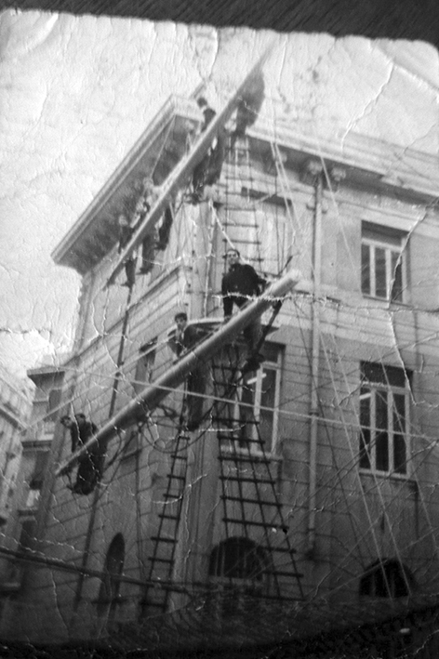
“… l’alto albero a vele quadre dove generazioni di allievi, prima di noi, avevano imparato le manovre nei velieri, era sempre lì, a due passi dalla palestra, nel cortile dell’Istituto, e il solo guardarlo col naso all’insù ci faceva sognare”.
da Ricordi… di Giuliano Boffardi (v. pag. 65)

Quelli del San Giorgio...!!!

Il Nautico San Giorgio aprì i battenti in Piazza Palermo nel novembre del 1921; anche se in realtà l’istruzione nautica, come scuola governativa, risale al 1816, quel 7 novembre di cento anni fa ne vide la piena autonomia.

Nelle manifestazioni del Centenario il Comitato organizzatore – formato da scuola, Associazione Ex Allievi e Docenti e Collegio Nazionale Capitani L.C. & M. – ha privilegiato come numero di eventi gli attuali alunni della scuola, nell’ottica di lavorare per i prossimi cento anni.
Nell’ambito di Storie di Porto vogliamo invece ricordare gli alunni “storici”, quelli che si sono distinti nella vita per tante ragioni. Non ce ne vogliano gli altri, che sono solo all’incirca quindicimila..!

Presentiamo quindi qualcuno tra i più famosi studenti insieme ad alcuni docenti altrettanto prestigiosi, invitando alla lettura delle pagine a loro dedicate nell’integrazione dell’annuario dei diplomati (Virgilio Bozzo e Ivo Degli Innocenti, Il Centenario del Nautico San Giorgio di Genova 1921-2021), che è stata pubblicata per l’evento. Al nostro elenco mancano Guido Barbazza e Giuliano Boffardi, entrambi scrittori ed eccellenze d’ambito rispettivamente politico e manageriale, che sono stati fra i protagonisti in prima persona degli incontri di Storie di Porto, e che collaborano anche, con degli interventi scritti, a questo librino.

I decorati al Valor militare o civile

Luigi Durand de La Penne, Ammiraglio, Medaglia d’Argento al valor militare sul campo nel 1940 e Medaglia d’Oro al valor militare per l’impresa di Alessandria nel 1941; l’Istituto gli ha dedicato l’Aula Magna della nuova sede di Calata Darsena dal 2007.

Alberto Li Gobbi, diplomato nel 1933, compagno di classe di Durand de La Penne, Medaglia d’Oro al valor militare per l’impegno nella lotta di Liberazione, decorato con due Medaglie di Argento, due Medaglie di Bronzo e tre Croci al Merito di Guerra. Per rendere omaggio ai due eroi in occasione del centenario della loro nascita, il 16 dicembre 2014 all’interno della sede di Calata Darsena è stata posta una lapide commemorativa.

Le personalità eccellenti della Marina Mercantile

Francesco Tarabotto, diplomato Capitano di Lungo Corso nel 1896 quando il Nautico era ancora accorpato al Vittorio Emanuele II, comandante del Rex.

Luigi Risso, diplomato Macchinista nel 1887, ai tempi nei quali il Nautico era ancora accorpato al Vittorio Emanuele II, Direttore di Macchina del Rex quando la prestigiosa nave vinse il Nastro Azzurro nel 1933.

Aldo Baffo, diplomato Capitano di Lungo Corso nel 1953, Comandante, pilota e poi Capo Pilota del Porto di Genova dal 1993 sino al 1997, insignito della Medaglia d’Argento di Benemerenza Marinara in occasione del salvataggio dell’equipaggio della London Valour, affondata contro la diga foranea del Porto di Genova il 9 aprile 1970.

Mario Gandolfi, diplomato Capitano di Lungo Corso nel 1951, Comandante d’armamento della famiglia Ravano, soprannominato il “quarto figlio maschio” della famiglia per la fiducia che godeva e i compiti di responsabilità che gli erano assegnati. Indimenticabili le sue conduzioni del “Premio San Giorgio”.

Le personalità eccellenti nella scuola

Giuseppe Siri, giovane e valente docente di Religione del Nautico San Giorgio dal 1930 al 1935, nominato Vescovo nel 1944 e poi Cardinale dal 1953.

Decio Lucano, docente delle materie professionali per circa vent’anni al San Giorgio, brillante giornalista (Vita e Mare, TTM, Lavoro, Secolo XIX), nel 1986 gli venne conferita l’onorificenza di Commendatore al Merito della Repubblica Italiana.
Armando Fioravanti, docente di matematica e “storico” vicepreside del Nautico dal 1978 al 1998. Autore di diversi testi scolastici, nel 1987 fu uno dei fondatori dell’Associazione ex allievi e docenti del Nautico. Insieme a Virgilio Bozzo ha ricostruito la storia del Nautico San Giorgio con le pubblicazioni del 2007, 2012 e 2016.

Le personalità eccellenti nel giornalismo,
nelle arti e nello spettacolo

Giovanni Belfiore, ufficiale di coperta sino ai primi anni settanta quando si affermò come paroliere apprezzato in tutto il mondo discografico. Suoi i testi delle canzoni di successo di Julio Iglesias.

Michele Maisano, cantante, iscritto nel 1959 al Nautico San Giorgio, smise di frequentare per gli impegni musicali. Nel 2015 partecipò alla cerimonia annuale di consegna dei diploma e delle borse di studio. Nell’occasione gli furono consegnate due pergamene da parte della scuola e dell’Associazione ex Allievi e Docenti del Nautico.
Bernardino Emanuelli, diplomato Capitano nel 1952, attore e autore televisivo di programmi legati al mare (Onda Verde Mare, Linea Blu, Pianeta Mare). Insieme ad Alessandro Repetto, allora Presidente della Provincia di Genova, e al compianto Ammiraglio Raimondo Pollastrini, allora Comandante della Direzione Marittima di Genova, fu tra gli artefici della nascita nel 2005 dell’Accademia della Marina Mercantile.

Pietro Germi, famoso regista; studente “modello” fino al terzo anno quando decise di abbandonare la scuola per inseguire il sogno di lavorare nel cinema, che lo portò a vincere il Premio Oscar nel 1963 e poi due David di Donatello e nove Nastri d’Argento.

Ennio Remondino, diplomato Costruttore Navale nel 1966, giornalista di alto livello dagli inizi anni ’70, si è occupato tra l’altro di terrorismo e mafia. È stato poi inviato dal 1990 come corrispondente di guerra su quasi tutti i fronti del mondo.

Last but not least i due diplomati “honoris causa”, Italo Balbo ed Emilio Salgari, celebrati in due fasi distinte della storia dell’Istituto. Il Generale Balbo, Ministro dell’Aeronautica, ricevette il Diploma di Capitano di lungo corso il 7 Gennaio 1934, nel corso di una cerimonia nella palestra della sede di Piazza Palermo, a testimoniare il forte legame tra nautica ed aeronautica. I discendenti dello scrittore hanno ricevuto l’attestato durante la cerimonia annuale di consegna dei diplomi agli allievi del Nautico il 10 Novembre 2011, nella nuova sede di Calata Darsena.

Per saperne di più vi aspettiamo tra 100 anni!

Marina Nicora & Angela Pastorino
Ex Vicepreside ed ex Dirigente Scolastico
dell’Istituto Nautico San Giorgio

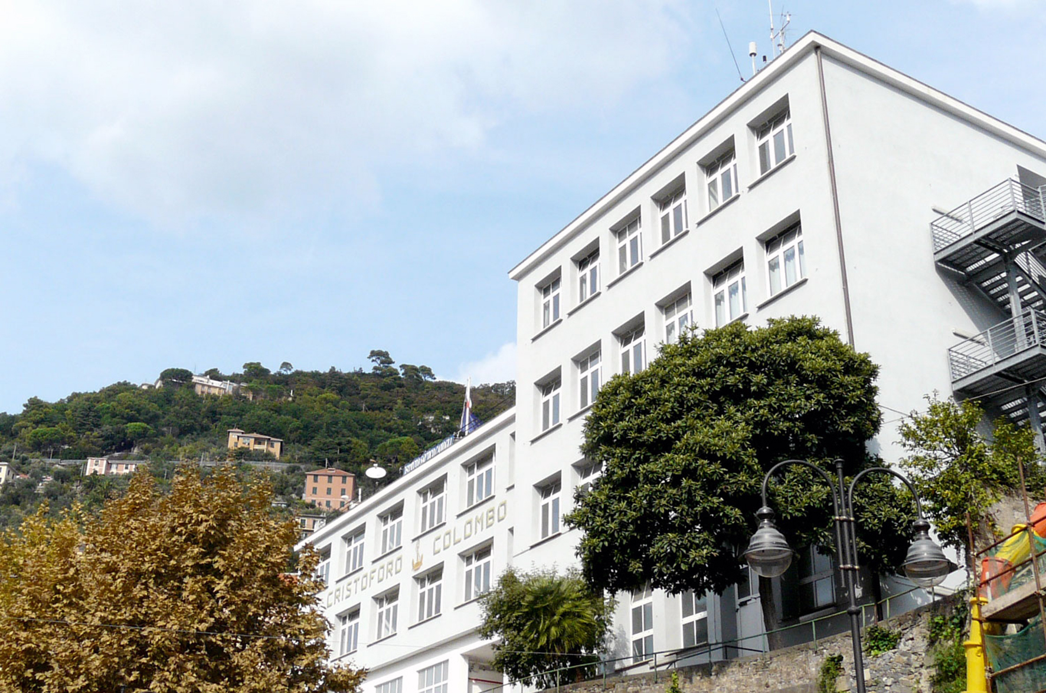

Il Premio Storie di Porto

Nell’introduzione di questo libro si è già data notizia di come il progetto “Storie di Porto. Il porto si racconta” sia nato, nel 2020, da una “costola” degli Hemingway Days, come una sorta di evoluzione naturale del nostro Festival.

Fin dalla sua prima edizione, questo nuovo capitolo dell’avventura degli HD ha comportato l’attivazione di un nuovo Premio, il Premio “Storie di Porto”, appunto. Un’iniziativa che abbiamo concepito affinché diventasse il fulcro ideale e il prodotto tangibile del nostro laboratorio di scrittura, rivolto ai ragazzi che si stanno formando per diventare i futuri protagonisti di professionalità marittime e portuali.

Stimolati e supportati dagli insegnanti, cui va il nostro più sentito ringraziamento, gli studenti delle ultime classi dell’I.T.T.L. Nautico San Giorgio hanno lavorato con la parola scritta in margine ai contenuti che sono stati sottoposti alla loro attenzione nel corso dei nostri incontri e ne hanno restituito una cronaca personale con una stringatezza che diremmo volentieri “hemingwayana”.

A seguire, riportiamo gli elaborati che, nell’edizione 2020/2021, hanno riscontrato i favori della Giuria di Qualità del Premio, presieduta dal professore emerito Massimo Bacigalupo.

Nell’edizione 2021/2022 della nostra rassegna di incontri, il Premio “Storie di Porto” ad essa collegato sarà impreziosito da una borsa di studio intitolata a Marina Barbagelata: un’insegnante di Lettere che ha creduto fin da subito negli Hemingway Days, ed è stata fondamentale, per la sua passione e la sua competenza, nel consolidamento e nella crescita della collaborazione fra l’Associazione Contatti e l’Istituto Nautico San Giorgio.
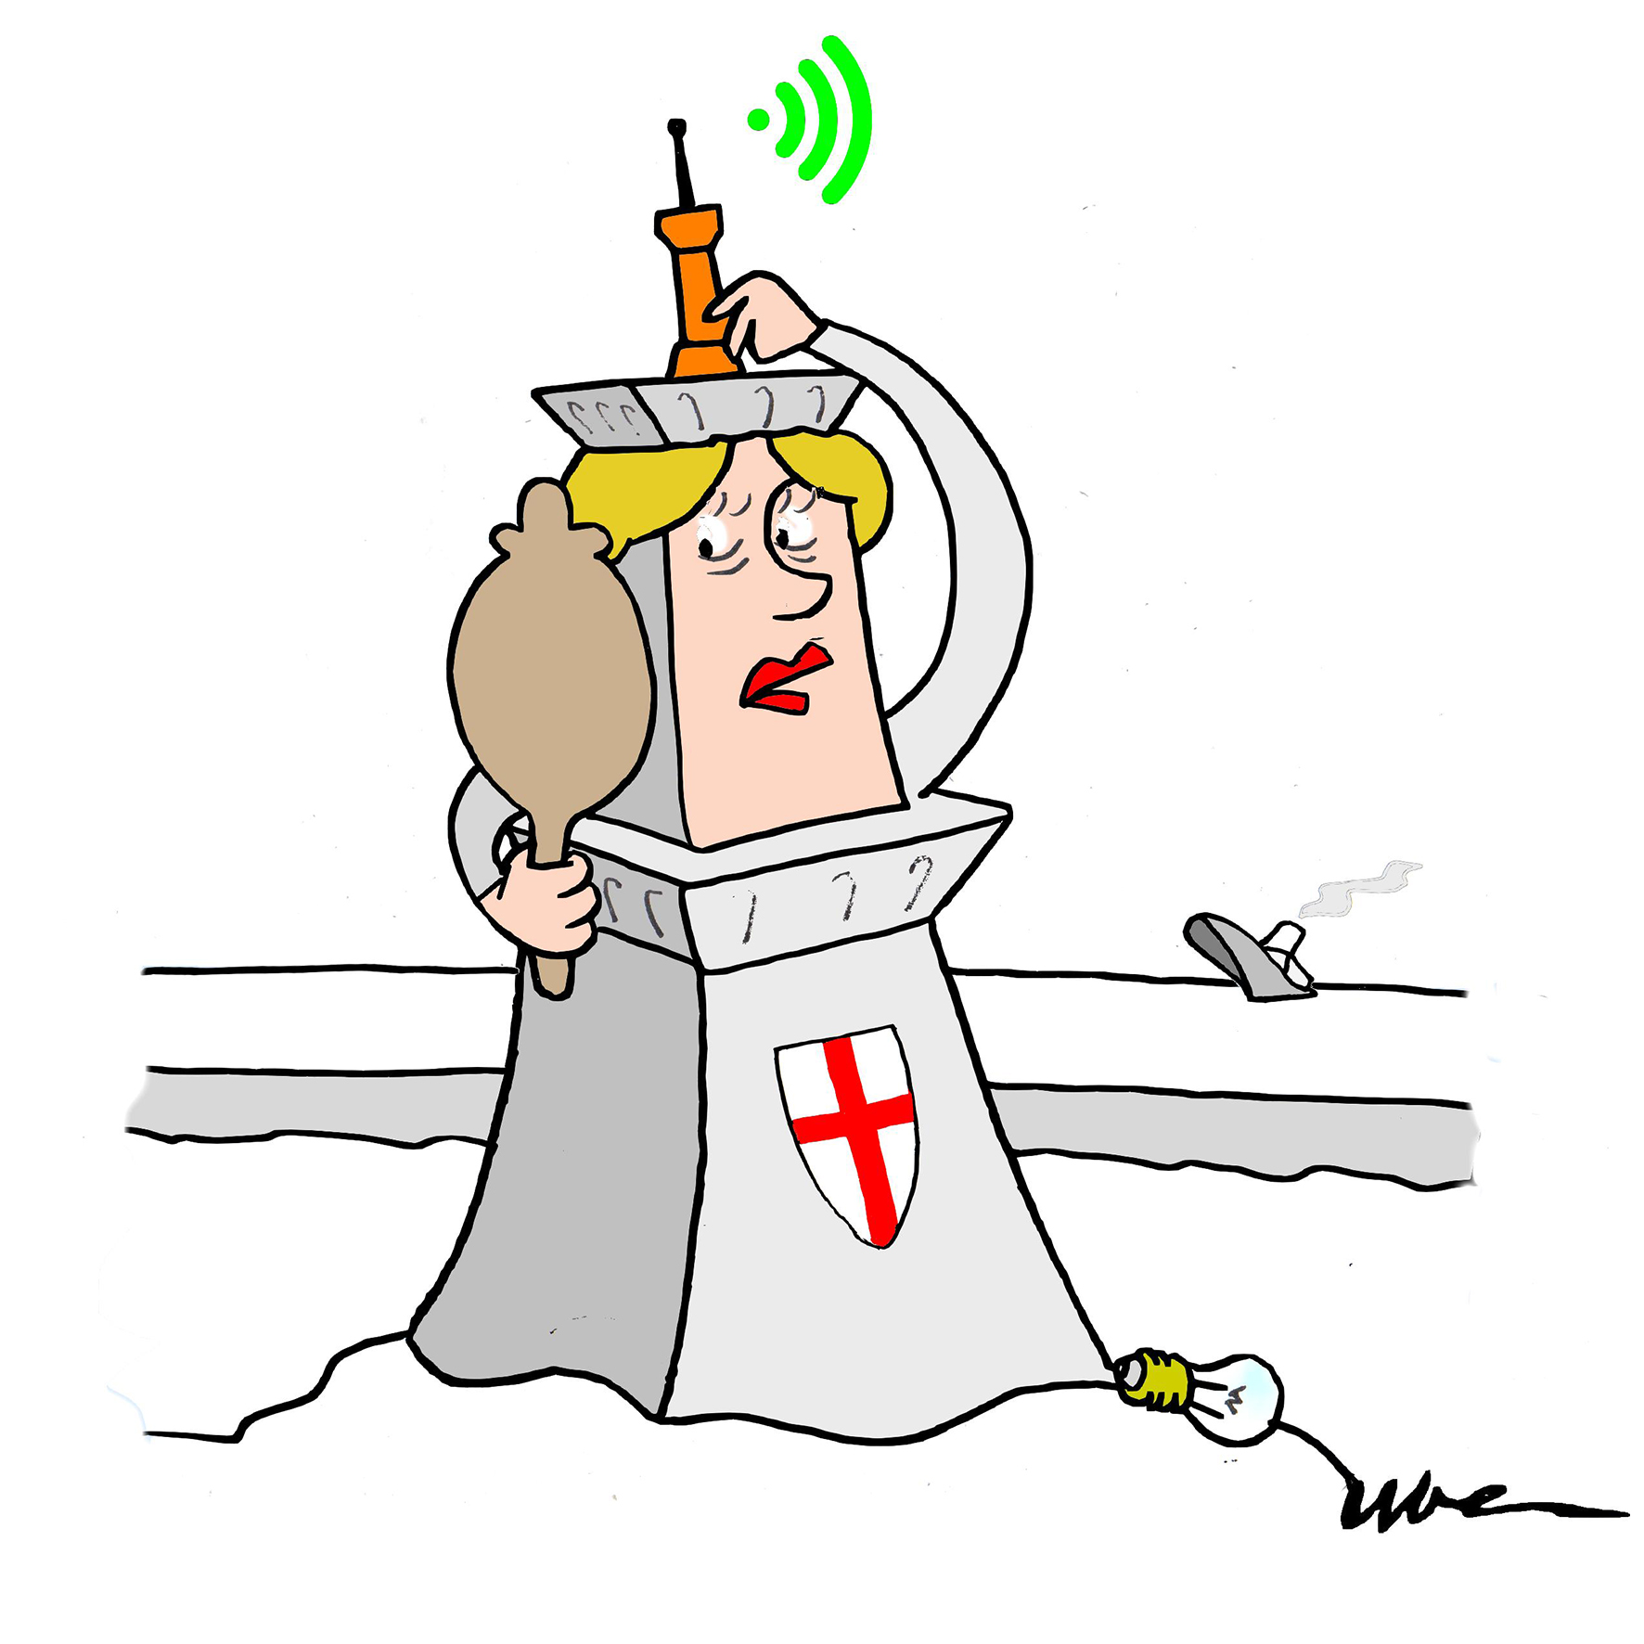

Porto di Genova: dal passato
al presente per guardare al futuro

Più tecnologia e più automazione per rendere il porto più competitivo.
Leopoldo Da Passano: l’importanza di adeguare il porto di Genova allo scenario internazionale.

Genova: il porto ha bisogno di più professioni, di attori del porto, di infrastrutture materiali e immateriali, di tecnologie nuove e automazione, per rendere oggi e in futuro il nostro scalo di Genova più competitivo con gli altri scali europei.

Il porto ieri e oggi

Nei secoli, fin da quando la città è diventata Comune e poi si è trasformata in Repubblica, il ruolo della città e il suo rapporto con il porto è stato strettissimo e ha permeato il modo di essere e di lavorare.

Nel libro Il Grifo e il Leone: Genova e Venezia in lotta per il Mediterraneo leggiamo come la vocazione marittima di entrambe le città (nemiche acerrime nella competizione commerciale) andò polarizzando nel tempo un vasto indotto capace di fornire pane e lavoro a una varia umanità: operai, marittimi etc. Un tempo la competizione era con Venezia, oggi è con altri porti: Rotterdam, Anversa e Amburgo. La Rivoluzione Industriale di fine Ottocento e inizio Novecento non ha mutato la fisionomia della città, che, in stretta simbiosi con il porto, resta una città portuale. Il porto si è evoluto – guardiamo ad esempio il bacino di Sampierdarena con i suoi moli a pettine – e la città è cresciuta con un tumultuoso sviluppo — ricordiamo i primi riempimenti siderurgici a Cornigliano, mossa strategica per la logistica del territorio.

Il rapporto tra il porto e la città non è facile. Il porto soddisfa esigenze economiche, ma la città non ha soltanto “bisogno di economia”, ha anche problemi di carattere ambientale e di convivenza sociale.

Porto e città devono dialogare, devono raggiungere degli obiettivi che ormai sono diventati imprescindibili:
- sostenibilità ambientale per ridurre il più possibile l’inquinamento;
- sostenibilità economica per investimenti pubblici e privati;
- sostenibilità sociale per occupazioni dirette e indotto.

In tempi passati il porto (zona doganale) e la città erano divisi da muri, oggi chi li divide è la sopraelevata, arteria indispensabile.

Importante è l’esigenza di una riqualificazione del fronte mare (dalla Fiera al Porto Antico) almeno in parte con un progetto di realizzazione di canali e lo spostamento di alcune attività. Le istituzioni rispondono con un Piano Regolatore a 10/15 anni come strumento di pianificazione dello scalo e con un Piano Urbanistico comunale come strumento di pianificazione della città. Il porto è gestito dalla Port Authority che ha sede a Palazzo San Giorgio. Tutte le attività che si svolgono in porto sono autorizzate in regime di concessione: nessuno è proprietario. Il porto è la prima industria della nostra città ed è il primo scalo in Italia per traffici e occupazione. La sua caratteristica rispetto agli altri porti è quella di avere al suo interno tutte le attività: area costruzioni navali, area bacini di carenaggio, area refitting mega yacht, area traghetti, crociere, area contenitori a Sampierdarena (rinfuse solide), porto petroli (rinfuse liquide) e, a breve, la riqualificazione dell’Hennebique: l’area vicina al Nautico San Giorgio, che verrà adibita probabilmente alle crociere.

Queste diversità di funzioni del nostro scalo sono una ricchezza.

Oggi le navi sono più grandi del passato e non stanno più nelle insenature, ma c’è bisogno di piazzali per movimentare i contenitori – ad esempio Calata Bettolo, dove sono già stati fatti dei riempimenti.

In 24/36h una nave di 20 mila TEU lunga 300 metri sbarca 10 mila contenitori. Soltanto le gru del porto di Prà e di Voltri (le più alte in Italia) permettono l’entrata di queste navi: ecco perché si ha la necessità di cambiare il porto. Non dimentichiamo inoltre che nel porto di Voltri abbiamo l’entrata dei treni che, carichi di contenitori, partono da Genova con destinazione la Pianura Padana. Al contrario, non tutta la merce prodotta in Pianura Padana scende nel porto di Genova per essere imbarcata, perché alcune aziende scelgono altri sbocchi, che ritengono più tecnologicamente sviluppati.

In porto mancano molte professioni, la maggior parte delle quali legate alla meccanica navale: c’è carenza di saldatori, fresatori, tornitori, marittimi, ingegneri, ma anche mancanza di manutentori tramite software da remoto. Non è necessario essere laureati per essere impiegati in questo settore, è però necessario sapere utilizzare bene le tecnologie, per poterle applicare al lavoro di oggi. Nella zona industriale che va dal Porto Antico alla Fiera si trova un’azienda con una ventina di computer che dalla sede di Genova garantisce da remoto assistenza a 600 navi in giro per il mondo.

Il porto ogni giorno è in concorrenza

Se il porto non è efficiente la merce va in altri scali. Per questo dobbiamo essere competitivi. Dobbiamo reagire a quello che il mercato ci chiede. Dobbiamo essere in grado di accogliere le grandi navi portacontenitori che necessitano di infrastrutture nuove, materiali e immateriali; senza di queste il nostro porto cresce meno rispetto ai porti del nord Europa, dove, ormai, si lavora quasi esclusivamente da remoto. La competizione tra scali e porti è una competizione tra sistemi territoriali, quindi si ritorna al tema del rapporto con la città.

Un porto, una città, un sistema territoriale vince quando il pubblico e il privato sono entrambi performanti. Se ho un privato che investe, ma una burocrazia feroce, il privato non riesce a svolgere bene il suo lavoro; al contrario, se ho un pubblico efficiente, ma non ho imprese all’altezza, non ottengo nulla. Tra i fattori di competitività, un porto deve essere affidabile e trasparente (senza scioperi di lavoratori e fermi aziendali). Deve esserci inoltre un sistema efficiente di controlli inquadrato in uno sportello unico (dogana e sanità marittima) e poca burocrazia. Il porto deve essere sempre in crescita e non stare mai fermo. Ci sono dei progetti in corso di studio – come la nuova Diga Foranea (per un costo finanziato di circa 300 milioni) – nel programma straordinario del porto (ex Decreto salva-Genova). Questa grande opera, mastodontica ma importantissima, è necessaria per le esigenze operative derivanti dalla grandezza delle navi, e sarebbe un’occasione per ampliare il porto verso il mare e allontanarlo dalla città.

Un altro progetto è il Terzo Valico (una galleria che dalla Valpolcevera arriverà sino ad Arquata Scrivia): lo stato di avanzamento dei lavori è a oltre il 55%; l’opera è interamente finanziata.

Oppure il quadruplicamento per Milano (in fase di progettazione), fruibile con collegamento ferroviario diretto con conseguente riduzione dei costi e dei tempi di percorrenza.
O, ancora, l’adeguamento dei parchi ferroviari di Voltri e Sampierdarena con 750 metri di binari, per allineare i treni con gli standard europei.
Se non realizziamo questi progetti rischiamo che gran parte del traffico vada verso Nord.

Ci sono inoltre da ricordare le infrastrutture di ultimo miglio, che sono estremamente importanti: la galleria dal molo nuovo che si collega con la Valpolcevera, che deve essere ristrutturata e permetterebbe l’uso di moltissimi treni con impatto ambientale ridotto; il nodo ferroviario di Genova tra Principe e Voltri, interamente finanziato, che consente di separare il traffico merci da quello dei passeggeri, migliorando la viabilità; la gronda di Ponente (prevede la realizzazione di 13 nuovi viadotti e l’ampliamento di quelli già esistenti), che consente di migliorare l’accesso allo scalo evitando di far passare tutta la merce nell’attuale rete autostradale, che è incastonata in mezzo alle case.

Tante società devono automatizzarsi perché l’automazione consente maggior sicurezza, prestazioni migliori e un risparmio sui costi. La tecnologia per un porto industriale ai giorni nostri è molto importante, perché garantisce di non impattare sulla viabilità cittadina, di rendere più performante il lavoro del terminal e del cluster portuale, soprattutto in una città come Genova che in campo marittimo ha lasciato un segno nella storia del nostro paese.

Davide Delle Piane
I.T.T.L. Nautico San Giorgio 4L1
1° classificato Premio Storie di Porto
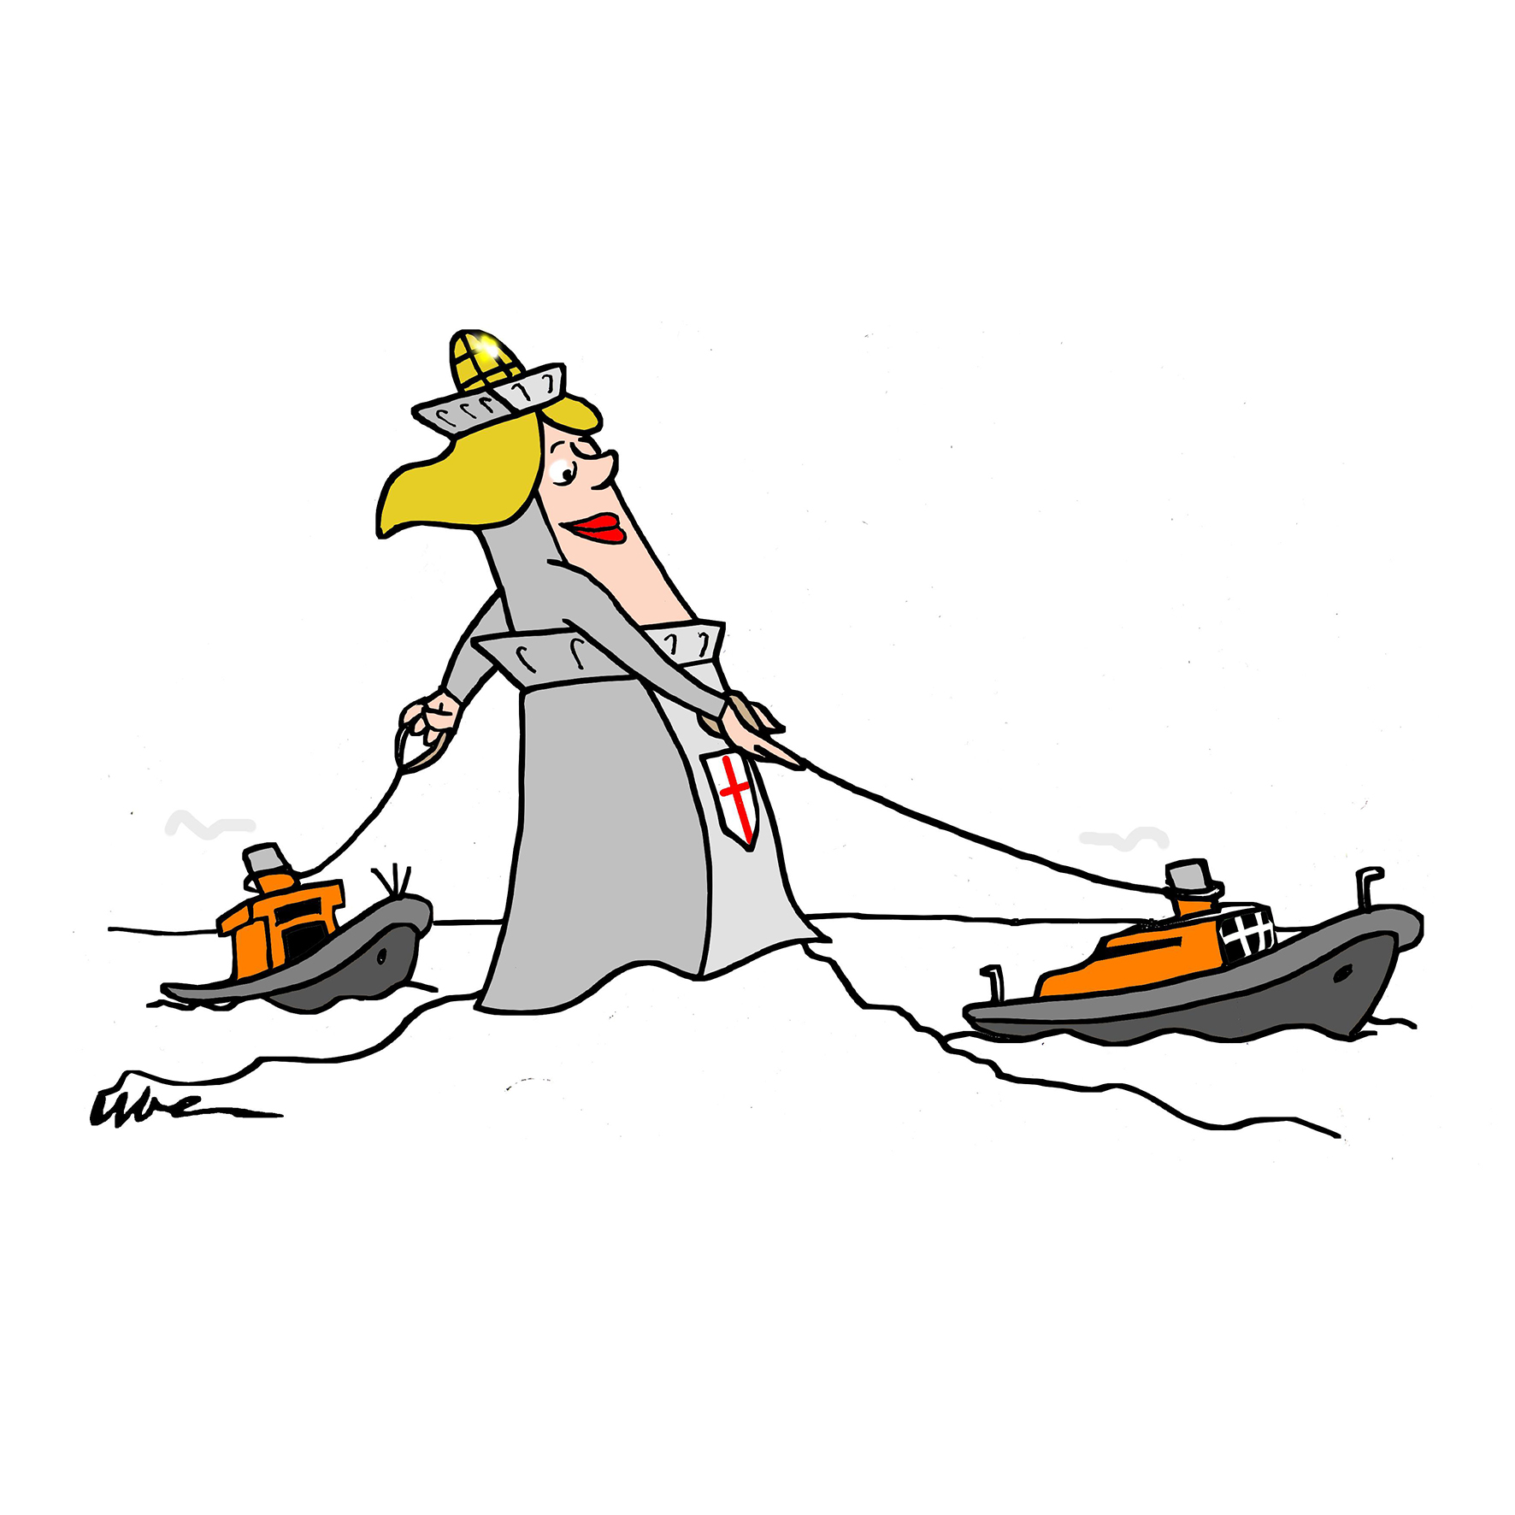
Nuova diga: un’opportunità
per Genova, o no?

Nell’incontro con Leopoldo Da Passano, rappresentante di Confindustria e in particolare responsabile del settore portualità, è stata sottolineata l’importanza per il porto di Genova di rinnovare la diga.

Si tratta di un’importante opera infrastrutturale, che permetterà di attirare il movimento delle grandi navi che al momento non riescono ad attraccare per la limitatezza degli specchi d’acqua antistanti i vecchi moli. Il progetto, infatti, consiste nello spostare di 800 metri verso il mare la vecchia diga foranea, realizzando una nuova barriera di 2 km di lunghezza.
Ormai le navi stanno diventando sempre più grandi e il rischio è che il porto di Genova rimanga fuori da questo mercato.

Ma a chi gioverebbe questo imponente progetto? All’economia della città, alla sua popolazione o solamente ai grandi players dell’industria marittima? Infatti, secondo gli attivisti di “Friday for future”, il progetto della nuova diga avrebbe un impatto negativo sulla città e sul clima. “Un favore a poche grandi multinazionali a fronte di un costo enorme per i cittadini di oggi e di domani”, scrivono sul loro blog, evidenziando che con questo progetto ci sarebbero giganteschi rilasci di CO2 e di altri gas climalteranti, che andrebbero in contrasto con gli obiettivi di riduzione del 55% delle emissioni di anidride carbonica entro il 2030 e del 100% entro il 2050.

Lo spostamento della diga secondo alcuni biologi marini danneggerebbe, a causa dei disturbi sonori e del rilascio di sostanze chimiche inquinanti, il santuario ligure dei cetacei, un importante parco marino nazionale. Per questo il progetto andrebbe ad attaccare l’ecosistema creatosi negli anni rischiando di non tutelare specie diverse, alcune anche a rischio di estinzione.

Dal punto di vista dei costi e stato calcolato che si andrebbero a spendere 100 euro per ogni tonnellata di CO2, per un totale di 10 milioni di tonnellate e quindi un costo complessivo di 1 miliardo di euro, soldi pubblici che potrebbero essere destinati ad altri progetti, più in armonia con la città e con i bisogni della popolazione più svantaggiata economicamente.

Per la realizzazione di questo progetto bisognerebbe fare un dibattito pubblico, coinvolgendo gli attori rilevanti della vita cittadina, che per legge dovrebbe durare 120 giorni. Il dibattito avvenuto è stato chiuso velocemente (in soli 20 giorni) senza permettere alle persone, ai gruppi, alle associazioni, ai collettivi e in generale agli attori non economici di informarsi in modo approfondito e di esprimere un loro punto di vista alternativo.

Quest’opera, che durante l’incontro è stata propagandata come condizione indispensabile per lo sviluppo del porto e della città, ecosostenibile e capace di generare un equilibrio proficuo per tutti i soggetti in causa, a quanto pare va solo a vantaggio di pochi, lasciando indietro settori della popolazione più disagiati e compromettendo, attraverso nuove emissioni inquinanti, la salute dei cittadini residenti nei quartieri che si affacciano sul porto e, in minor misura, anche la salute globale della città.

Pietro Queirolo Palmas
I.T.T.L. San Giorgio – classe 4A4
2° classificato Premio Storie di Porto 2020/2021
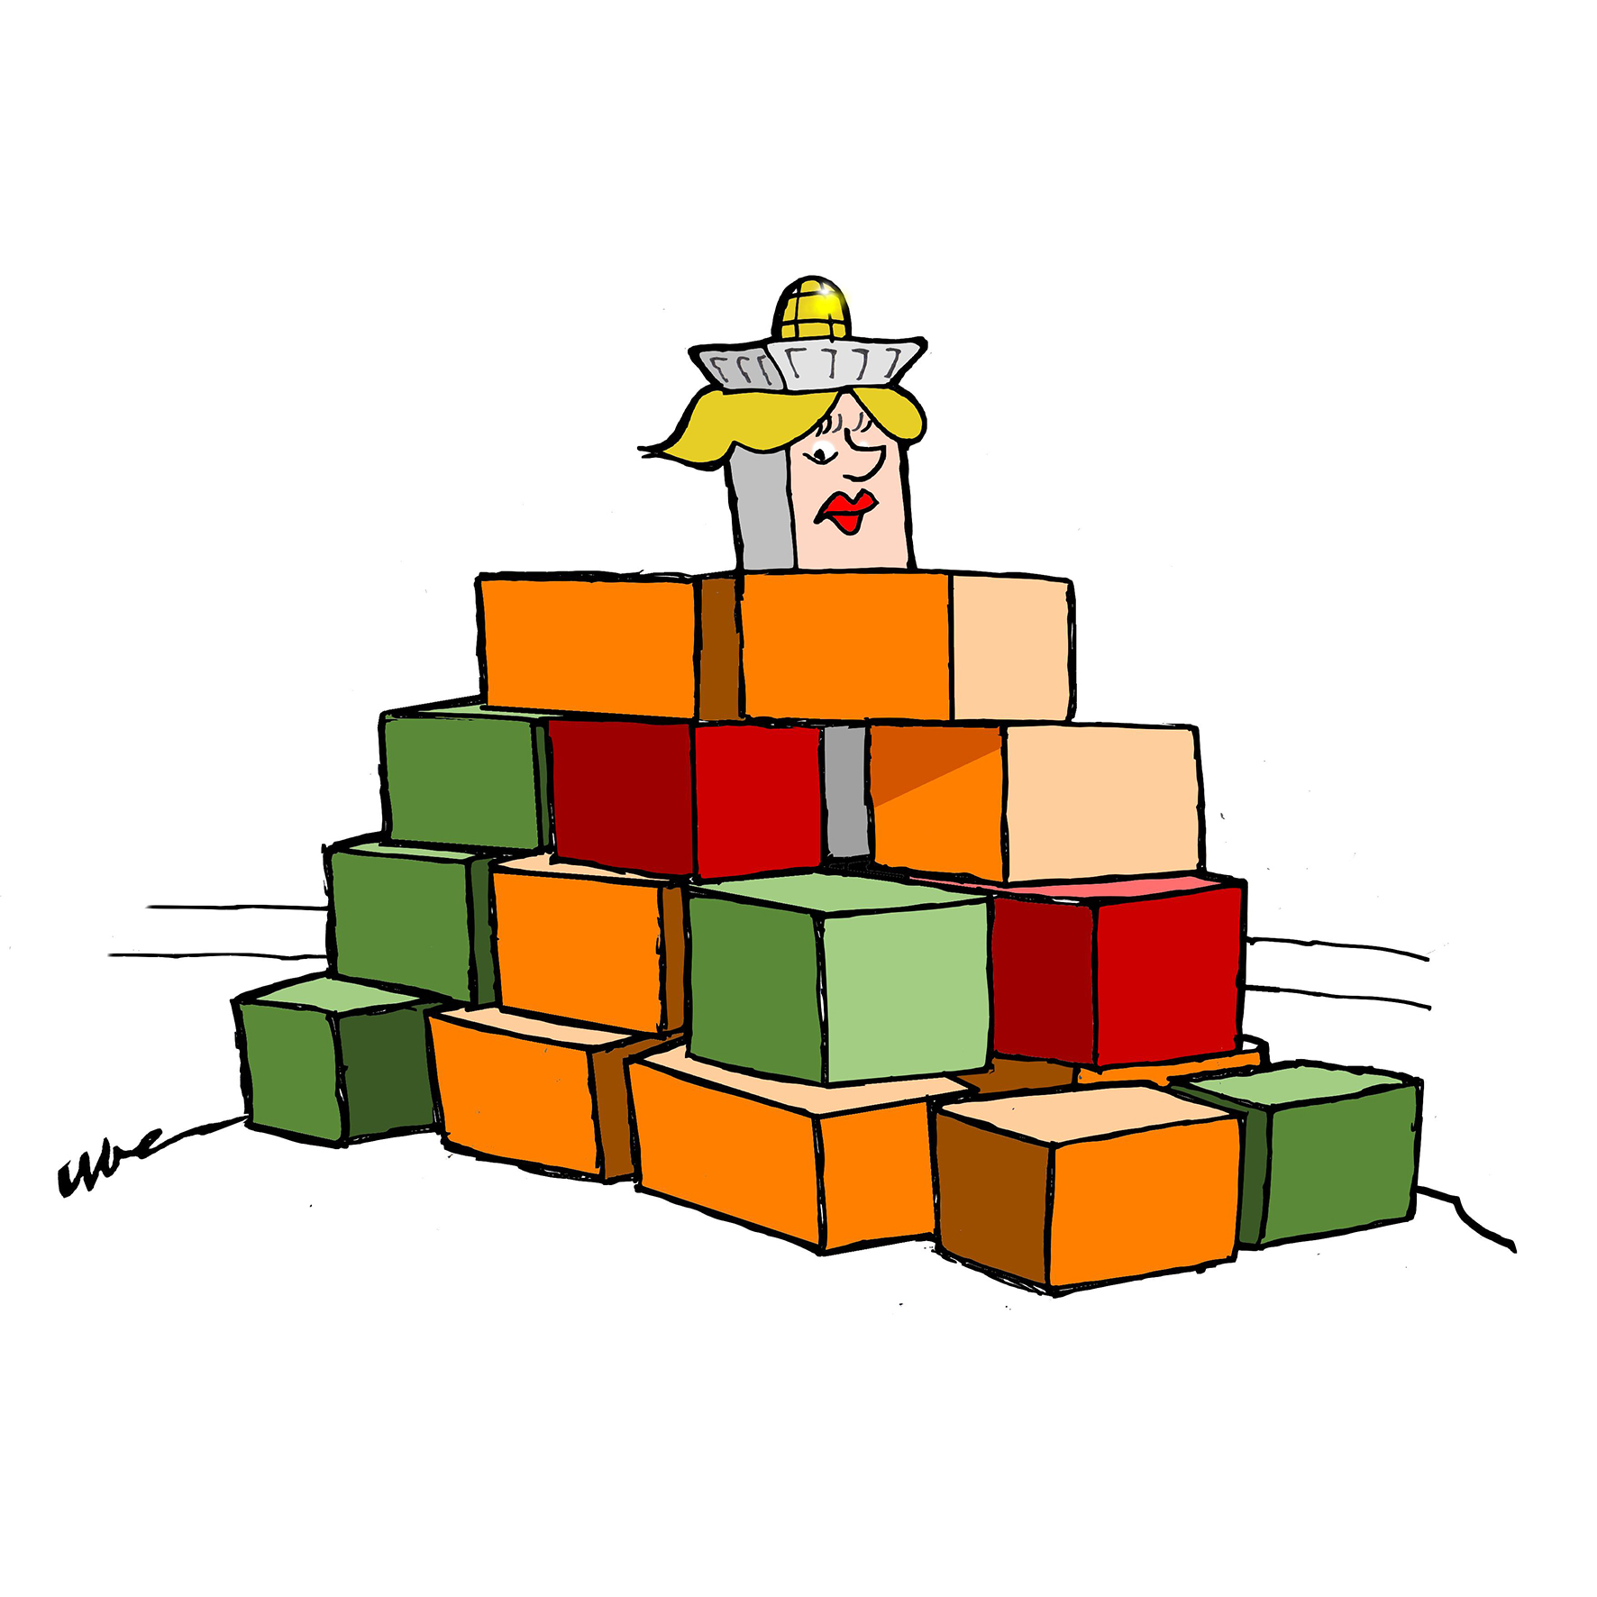

Il porto che cambia

Il porto di Genova si appresta a cambiare aspetto nel prossimo futuro

Il Porto di Genova è uno dei porti più importanti d’Italia, poiché riesce a movimentare non solo merci varie, ma anche container e passeggeri.

Un porto deve essere sempre in crescita e in movimento, da qui la merce deve poter raggiungere con facilità gli scali per imbarcarsi, mentre una volta sbarcata deve poter raggiungere velocemente i mercati.

Ora diamo un po’ di informazioni numeriche: nell’ambito del porto della nostra città lavorano ben 700 aziende concessionarie in vari settori; 8000 persone addette (circa 3000 metalmeccanici); ben 4000 mezzi pesanti entrano nel nostro porto, con 90 coppie di treni la settimana che raggiungono la Svizzera. C’è da dire che il 95% della merce che sbarca nel Porto di Genova ha come destinazione la Pianura Padana. Purtroppo, però, non tutta la Pianura Padana sceglie Genova come porto di rifermento per le sue merci.

In nessun altro porto d’Italia troviamo i servizi che offre quello di Genova: costruzioni navali, bacini, traghetti, crociere, contenitori.

Il Porto in tutti questi anni ha continuato a espandersi allargandosi sempre più, cercando comunque di rimanere separato dalla città.

Ma, per continuare a essere competitivo sul territorio negli anni futuri e per migliorarsi, ha necessità di creare nuove e adeguate infrastrutture che ne cambieranno l’aspetto.

Queste infrastrutture sono: la diga foranea, il terzo valico, l’ultimo miglio, il nodo ferroviario e la gronda di ponente.

Prima di tutto c’è in progetto la costruzione di una nuova diga foranea, che permetterà al porto di estendersi verso il mare con la possibilità di poter ospitare navi di stazza più grande; infatti negli attuali moli a pettine, ora è possibile ormeggiare soltanto navi piccole.

Altro progetto il terzo valico, cioè la costruzione di una nuova linea ferroviaria che da Genova arriverà a Novi Ligure, permettendo di creare un collegamento più veloce tra le due città e di conseguenza anche il congiungimento rapido di Genova con Rotterdam, attraversando i paesi dell’Europa centrale.

Si parla anche di ultimo miglio per le nuove infrastrutture. Un esempio è quello di adeguare e ristrutturare una galleria che da sotto la Lanterna arrivi fino in Val Polcevera.

Il nodo ferroviario di Genova invece separerà il traffico passeggeri da quello delle merci nella tratta Genova Principe/Prà.

Infine l’importantissima Gronda di Ponente consistente nella costruzione di una nuova bretella di autostrada a nord di Genova, che verrà utilizzata dai camion. Questa infrastruttura ha l’obiettivo di alleggerire il tratto di A10 più vicino alla città, diventando fondamentale per dividere il traffico cittadino da quello dei camion per le attività portuali.

Tutti questi cambiamenti renderanno il porto più competitivo per sconfiggere la concorrenza e daranno alla città di Genova e al suo tessuto sociale più possibilità di occupazione lavorativa e, quindi, più ricchezza.

Lorenzo Morando
I.T.T.L. Nautico San Giorgio 4L1
3° classificato Premio Storie di Porto 2020/2021
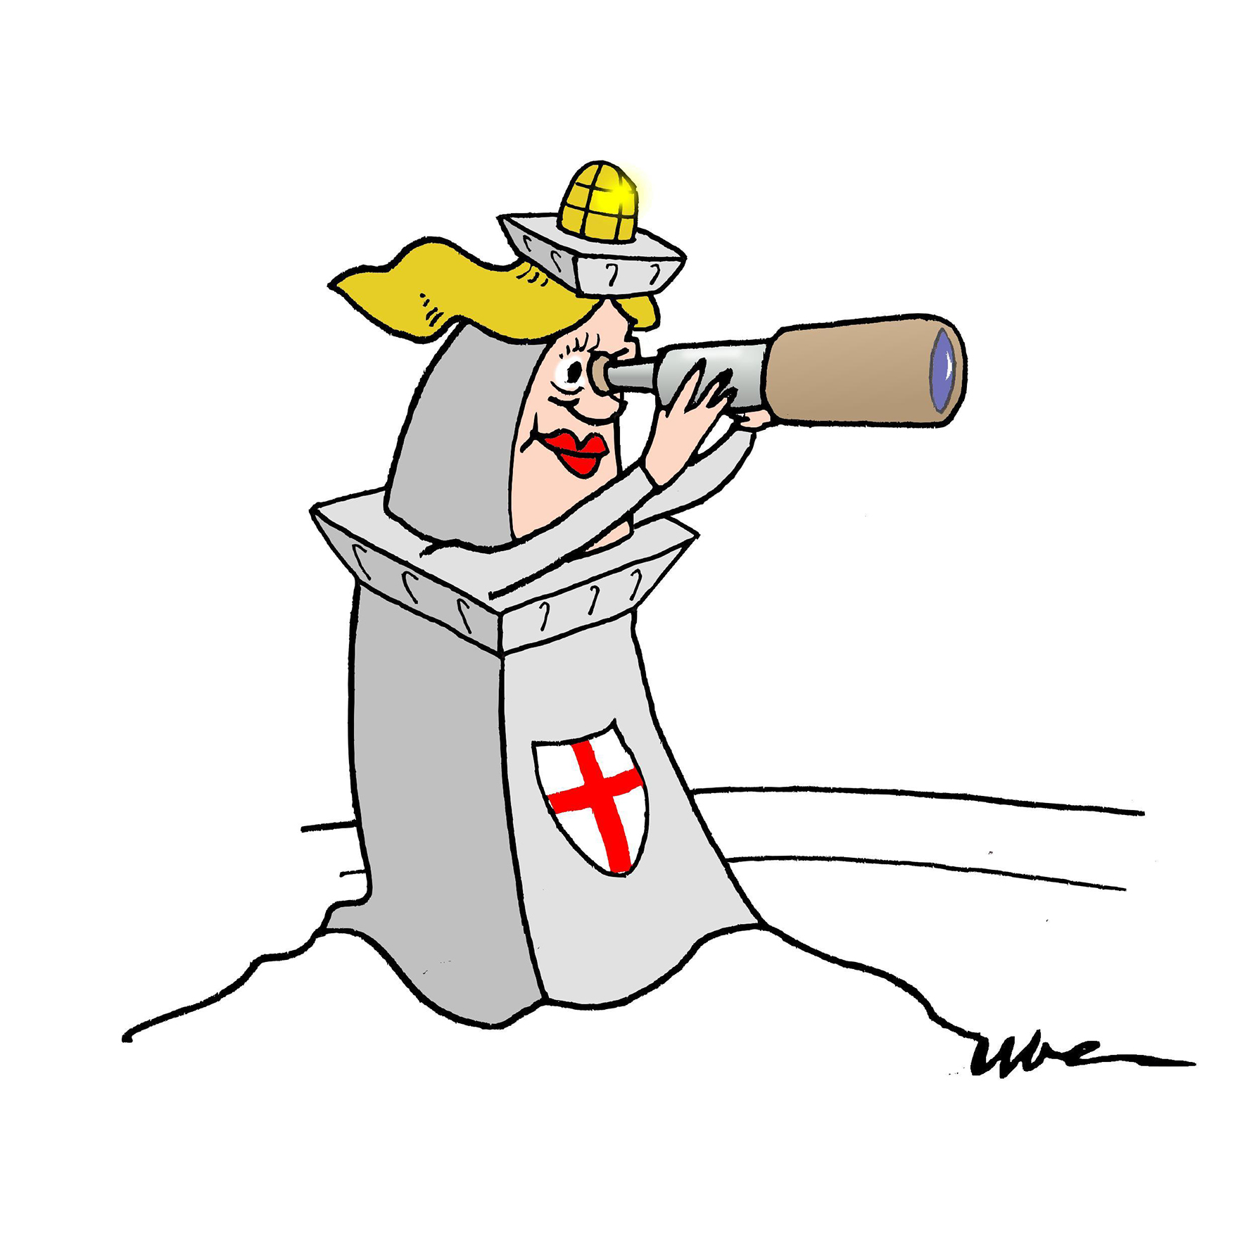

Incontro con Luca Abatello

Lunedì 18 Febbraio 2021 partecipando al progetto Storie di Porto abbiamo assistito all’incontro con Luca Abatello sulle opportunità di lavoro e i benefici dati dalla digitalizzazione e dall’automazione dei settori marittimi e logistici. Luca Abatello è il Chief Executive Officer di Circle, che è una azienda dell’ambito portuale, marittimo e logistico. Grazie all’integrazione verticale della logistica è possibile soddisfare sia le esigenze del produttore sia quelle del consumatore, anche se si trovano in due parti del mondo differenti. L’integrazione verticale della logistica è un sistema di produzione in cui tutte le fasi produttive sono realizzate all’interno di una stessa impresa o gruppo. La trasformazione digitale nella catena di fornitura è consentita da tecnologie abilitanti come: i 5G, la fibra ottica, l’automazione e la connettività, che garantiscono la diminuzione dei costi, una maggior velocità di consegna e una migliore sostenibilità.
I principali fattori di impatto per le tendenze di mercato sono: una più rilevante visibilità nella catena di approvvigionamento, lo sviluppo delle tecnologie digitali, un aumento della richiesta di software per il sistema di gestione dei trasporti e l’integrazione della tecnologia Blockchain. La tecnologia Blockchain è una rete informatica che consente di gestire e aggiornare dati in maniera aperta e condivisa senza aver bisogno di un’entità centrale di verifica e controllo. Questo accade perché occorrono connessioni in tempo reale tra componente marittima e ferroviaria.
Le anticipazioni delle macro tendenze sono:
- l’espansione dei terminal portuali
- l’espansione delle compagnie di navigazione e delle catene di forniture
- l’espansione delle aziende di spedizioni, doganali, Autorità e Comunità Portuali.
Tutte queste aziende sono condizionate dal tempo di trasporto e dai costi, quindi servizi innovativi avranno un’importanza fondamentale nel rispondere alle richieste di mercato. I software prodotti per la sicurezza hanno trovato largo impiego anche per tenere sotto controllo questa emergenza sanitaria prodotta dalla SARS Covid. Nel 2024 sarà possibile raggiungere il centro e il nord dell’Europa in maniera più efficiente attraverso i porti liguri grazie a un sistema che deve essere ultimato chiamato "Terzo Valico ". Questo progetto darà enormi possibilità di sviluppo al settore ferroviario e ultimata questa opera infrastrutturale ci saranno molti posti di lavoro tra macchinisti e personale in generale.
L’Italia rappresenta un’eccellenza perché è stato il primo paese a livello mondiale a digitalizzare la Dogana.

Gaia Accorinti
I.T.T.L.Nautico San Giorgio 4A4
3° classificata Premio Storie di Porto 2020/2021

La Bomba e Durand de la Penne

di Claudio Pozzani
Direttore del Festival Internazionale di Poesia di Genova

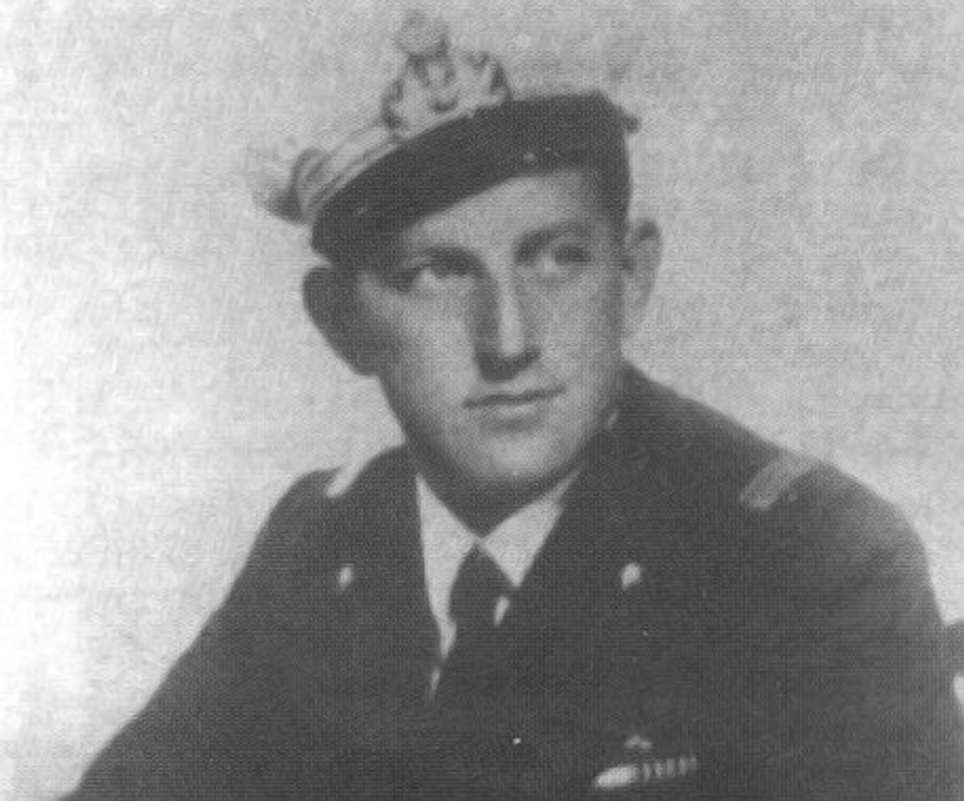

Il marchese Luigi Durand de la Penne è uno di quei nomi che fanno parte della mitologia della seconda guerra mondiale, di quelli che senti nominare fin da bambino sui banchi di scuola e ritrovi nello stradario della tua città.

In più, essendo nato e morto a Genova, qui il suo nome l’hanno sentito un po’ tutti, anche se poi, come spesso accade, quasi nessuno è a conoscenza delle sue gesta e della sua biografia.

La fama di Durand de la Penne è senz’altro legata alla sua azione eroica durante la seconda guerra mondiale, ovvero essere penetrato nel porto di Alessandria d’Egitto con i suoi “maiali” o SIC (siluro a lenta corsa) e aver piazzato una carica esplosiva sotto la prora della nave inglese Valiant, causandone l’affondamento.

Tuttavia, la cosa più bizzarra nel destino di questo singolare personaggio, fu che soltanto un anno prima una sua analoga operazione bellica venne intercettata proprio nel Golfo di... Bomba!

L’insenatura è in Cirenaica, lungo le coste libiche, e deve il suo nome a una località (al-Bumbah) e non certo all’oggetto esplodente.

La vita di Durand de la Penne è insomma intimamente legata alla Bomba, quasi fosse l’incarnazione della famosa poesia di Gregory Corso o la materializzazione di quel capolavoro di Andrej Belyi che risponde al nome di Pietroburgo.

L’affondamento della Valiant è passato alla storia anche per il fatto che Durand de la Penne fu catturato dall’equipaggio inglese della nave mentre stava soccorrendo il suo compagno Bianchi svenuto per un guasto al respiratore, dopo che, entrambi, erano riusciti a piazzare la carica esplosiva sotto lo scafo.

Portato a bordo e messo in cella ben al di sotto della linea di galleggiamento, fu combattuto fra il nascondere l’esistenza della bomba, per non mandare a monte la sua azione bellica e il confessare, permettendo all’equipaggio di salvarsi. A dieci minuti dall’esplosione chiese di parlare con il comandante Charles Morgan: “Comandante, le suggerisco di evacuare immediatamente la sua nave e salvare così il suo equipaggio: la Valiant esploderà in pochi minuti”. Morgan gli chiese dove fosse la carica, ma Durand de La Penne non rispose e fu nuovamente portato nella cella sottobordo mentre i britannici abbandonavano la nave. Una terrificante esplosione scosse la Valiant, ma Durand de La Penne insieme al compagno Bianchi Guido Barbazza poterono comunque uscire e salvarsi dall’annegamento (i nemici furono leali e non li chiusero a chiave). Gli inglesi tributarono un omaggio ai due italiani e perfino Churchill parlò del nostro eroe come di “uno straordinario esempio di coraggio e genialità”.

La storia, immortalata anche da due film abbastanza contrastanti, L’affondamento della Valiant (1962) e I sette dell’Orsa maggiore (1953 con, tanto per dire, la colonna sonora di Nino Rota e la sceneggiatura del grande Giuseppe Berto), ricorda un’altra impresa eroica della Prima Guerra Mondiale, con un protagonista leggendario come Gabriele D’Annunzio e passata agli annali come la “Beffa di Buccari”.

Insomma, il racconto di indomiti e furbi italiani che vanno fin dentro al covo del nemico e lo abbattono torna ciclicamente nei libri di storia.

Forse, ragionando ontologicamente e assolutamente senza accezioni belliche e violente, il coraggio e la genialità stanno diventando sempre di più una merce rara.
Ricordi...

di Giuliano Boffardi
Perito Navale, Deputato e Senatore
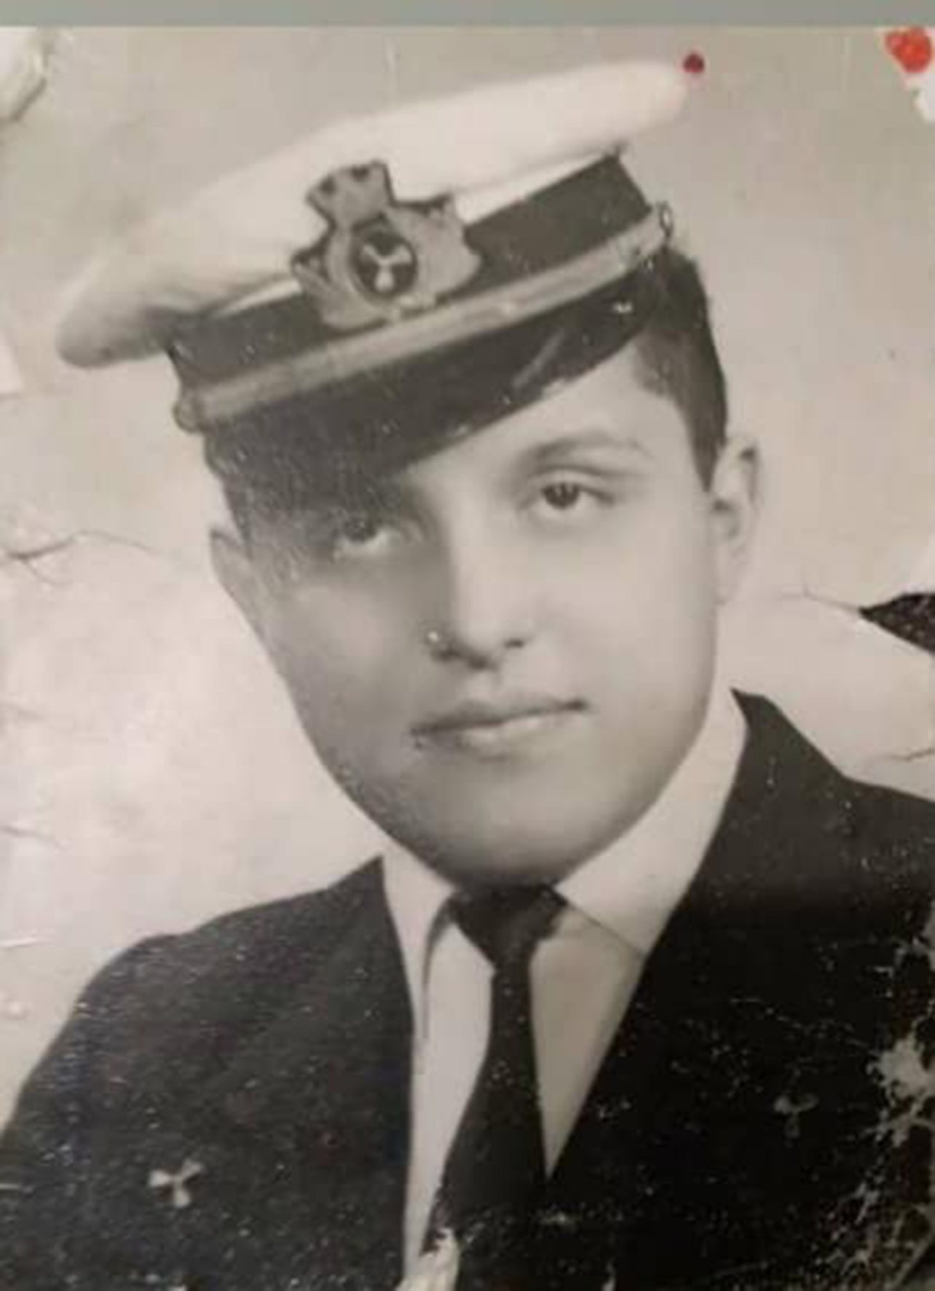
Il Preside, l’Ing. Guglielmo Levi, per noi quello che sarà il mitico “zio Willy”, ci aveva avvertito chiaramente quella mattina di settembre all’assemblea delle matricole nella palestra dell’istituto: “Navigare non sarà facile e quando finalmente toccherete un porto, non vi saranno ad attendervi belle ragazze hawaiane, festanti e sorridenti pronte a cingervi il collo con una corona di fiori!” Noi ragazzini quattordicenni (rigorosamente tutti maschi perché passeranno ancora dei lustri prima che qualche ragazza s’iscrivesse al Nautico) , ci scambiammo un sorriso di complicità con il genitore che ci aveva accompagnato: eravamo sicuri che, per noi, la vita in mare sarebbe stata entusiasmante, bella, invidiabile e indimenticabile.
Entravamo in un mondo che, fino ad allora, avevamo visto solo nei film o immaginato nei racconti, un mondo comunque avventuroso e straordinariamente diverso da quello che avrebbe atteso gli studenti di tutti gli altri istituti tecnici o scuole superiori di Genova. La presenza di questo mondo era, del resto, già vicino a noi, a pochi metri, pronta ad essere toccata, sperimentata: l’ alto albero a vele quadre dove generazioni di allievi, prima di noi, avevano imparato le manovre nei velieri, era sempre lì, a due passi dalla palestra, nel cortile dell’Istituto, e il solo guardarlo col naso all’insù ci faceva sognare.
Da che mondo è mondo quasi tutti i diplomati degli istituti superiori, nella vita conservano un ricordo particolare: ora affettuoso, ora complice, ora malinconico legato ai compagni, agli insegnanti, al personale, al luogo, alle vicende quotidiane di un mondo che non c’è più. Un ricordo che spesso, almeno per i primi anni, si traduce nella promessa di “non perderci di vista”, magari per una pizza insieme, per dimenticare , in almeno per un’allegra serata, lo scorrere del tempo, come un inesorabile fiume carsico. Anche noi del San Giorgio nutrivamo gli stessi sentimenti ma, in più, in noi c’era certamente qualcosa di peculiare introvabile in qualunque altro istituto: il mare sarebbe stato la nostra vita, il mare che può esserti amico ma anche nemico, il mare su cui puoi rischiare la vita, il mare che, nella sua vastità, ti può mostrare mondi impensabili, luoghi e genti sconosciute, esperienze e prove inimmaginabili. C’era poco da fare: eravamo diversi dai coetanei del Cassini, del Giorgi, del Doria o di ogni altra scuola con cui, ogni tanto, facevamo baruffa col pretesto di una fantasiosa goliardata. Il nostro era il sentimento che, probabilmente, provarono mille e mille anni fa i nostri progenitori liguri, quando i più coraggiosi, ed incoscienti di loro, decisero di abbandonare la vita contadina, così aspra nel cercare di rubare alle colline le terrazze da coltivare, o il commercio, magari lungo la via del sale su per l’appennino, o anche, per i più ricchi, le lucrose transazioni economiche, per “andare per mare”, senza garanzia alcuna se non il nostro coraggio e la nostra volontà. Ci sentivamo tutti come dei piccoli Ulisse meritevoli dell’apprezzamento dantesco “fatti non foste per viver come bruti ma per seguire virtute e canoscenza...” Ad aumentare questo nostro legame c’erano, inoltre, le decine di quadri murali con le foto dei diplomandi delle generazioni passate, fin dal primo ’900: giovani ufficiali il cui sguardo sorridente , fiero e compreso ci parlava, ci faceva capire di far parte di un grande ed esclusivo “club” e ci esortava a non mollare di fronte alle difficoltà. Oggi il mondo è cambiato, tutto è diverso, e nella tecnologia della navigazione gli strumenti e le procedure di oggi erano impensabili quel giorno di più di 60 anni fa, per quelli come me, nella palestra del Nautico. Ma il mare no, non è cambiato, non è “aggiornato” e, come da sempre, ci aspetta per giocare, per sfidarci, per misurare il nostro cuore.
Navigando verso un futuro
ibrido e multiforme

di Guido Barbazza
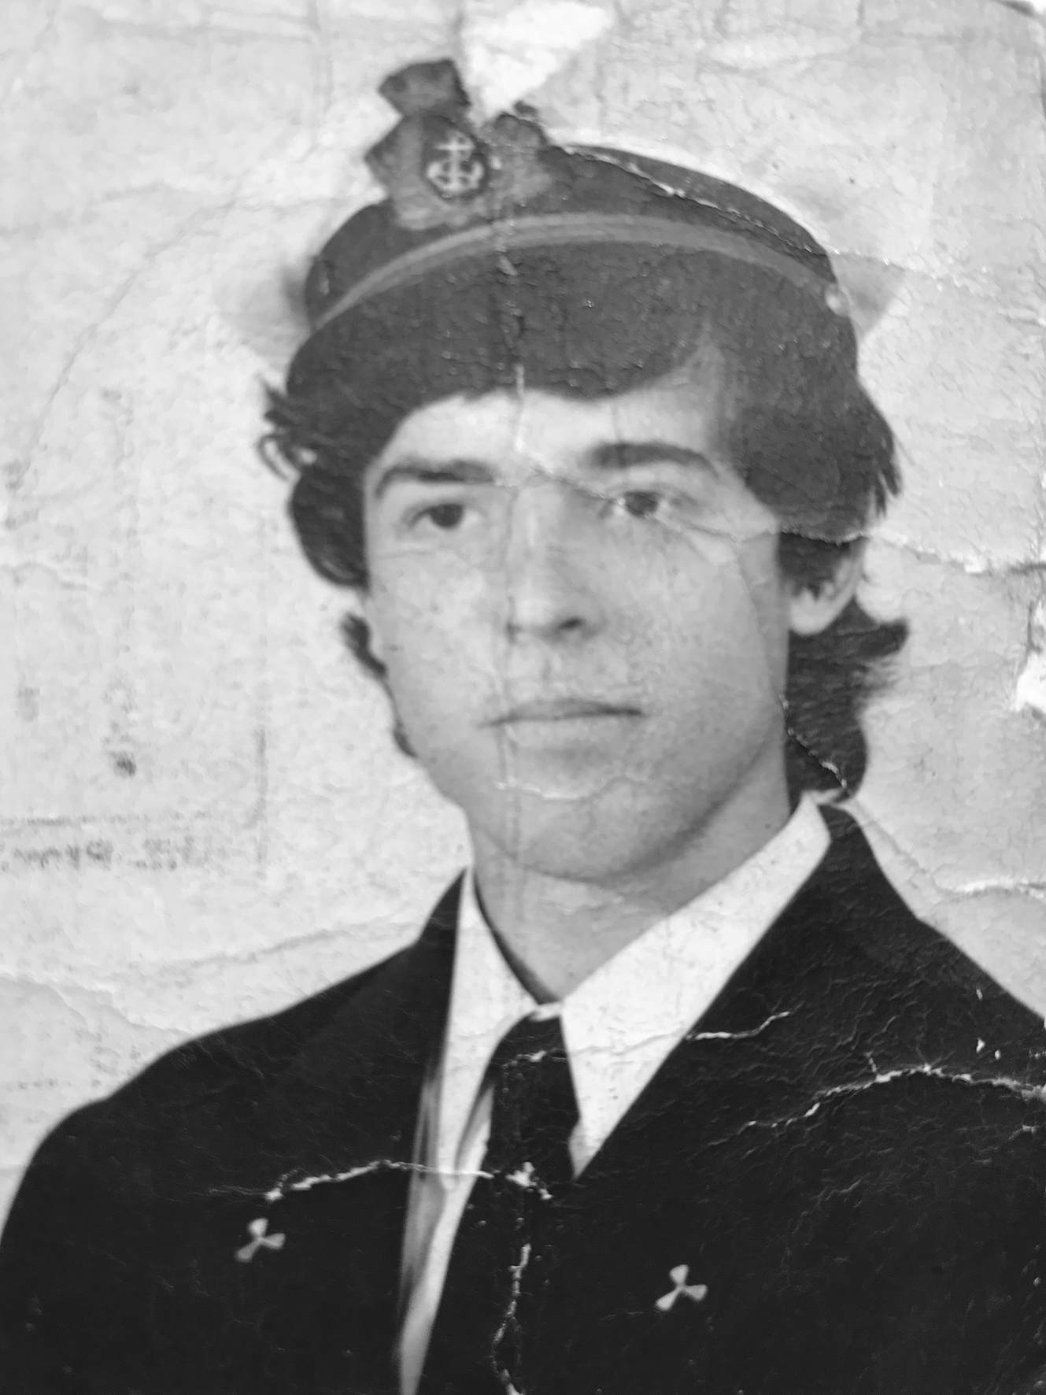
Il settore marittimo, per quanto riguarda la propulsione navale, ha vissuto durante la sua lunga storia alcuni momenti di grande cambiamento, che sono risultati poi essere vere e proprie rivoluzioni tecnologiche, riverberandosi in ogni parte del mondo. Per restare in tempi relativamente recenti, svolta epocale fu quella del passaggio dalla vela alla propulsione meccanica, avvenuto nella seconda metà dell’Ottocento, che ha visto in un primo momento affermarsi gli impianti a vapore, con la “staffetta” tra la macchina alternativa e la turbina e il passaggio dal carbone alla nafta. Sistemi poi soppiantati dal prepotente avvento del motore a combustione interna, dal “diesel”, che, a partire dalla seconda metà del Novecento, per la sua semplicità ed economia di esercizio, è diventato il vero sovrano della propulsione navale, nelle sue versioni a due o a quattro tempi.
Al di là delle varie fasi della sua evoluzione, che hanno visto i progettisti ed i costruttori sfidarsi prima per sviluppare potenze sempre più elevate e poi per minimizzare i consumi, introducendo via via la sovralimentazione, il common rail e tante altre soluzioni tecniche, dispositivi ed accessori, il motore alternativo a combustione interna è rimasto per quasi un secolo “la” soluzione, affermandosi poi negli ultimi tempi anche come campione nella riduzione delle emissioni inquinanti in atmosfera. Un vero e proprio “onnivoro” in grado di funzionare non solo con le tradizionali nafte, con il bio-diesel, con il bio-metano e l’LNG, ma anche a metanolo, ed in un futuro assai vicino anche ad ammoniaca e ad idrogeno, magari all’occorrenza cambiando ciclo termodinamico, da “Diesel” a “Otto” e persino combinandoli nel “Dual Fuel”. L’attuale corsa allo sviluppo di sistemi che consentano di “decarbonizzare” l’industria marittima e raggiungere così gli ambiziosi obiettivi fissati dall’ IMO per il 2050 sta anche portando allo sviluppo di tecnologie e sistemi per lo sfruttamento di altre forme di energia per le navi, come quella eolica (sia con l’utilizzo di avveniristiche vele “high tech” a configurazione variabile o di generatori rotativi) e quella solare. A fianco del motore a combustione interna stanno comparendo anche celle a combustibile, in grado di trasformare l’energia potenziale chimica di un combustibile, ad esempio l’idrogeno, direttamente in energia elettrica, attraverso un processo statico, senza organi in movimento. C’è infine un altro attore importante della “rivoluzione” che stiamo vivendo: la batteria. Niente di nuovo, per carità, la inventò Alessandro Volta già alla fine del Settecento, ed aveva già consentito tra le varie cose la realizzazione dei primi sommergibili, ai tempi della Prima Guerra Mondiale. Ma il recente e vorticoso sviluppo delle sue prestazioni per realizzare autoveicoli elettrici consente ora alla batteria di diventare un componente fondamentale anche nello sviluppo dei sistemi di propulsione navale che, grazie ad essa, possono diventare ibridi, utilizzando e combinando diverse forme di energia. Ebbene, proprio l’avvento di tante e tali soluzioni sta portando ad un nuovo cambiamento epocale, ad una nuova rivoluzione tecnologica. Contrariamente alle rivoluzioni passate, che hanno visto l’affermazione sequenziale di tre tecniche egemoni, quelle della vela, delle macchine a vapore e del motore a combustione interna, a dettare la rotta dei loro tempi, univoca, generalizzata, applicata quasi totalmente per ogni tipo di nave e imbarcazione, stiamo entrando nell’era dell’ibrido e della differenziazione. Spuntano ora traghetti ma anche yacht e motoscafi a propulsione esclusivamente elettrica, imbarcazioni e navi a propulsione ibrida, con motori elettrici e termici più batterie. Avremo ancora navi equipaggiate con soli motori endotermici, alimentati con nuovi combustibili, anche sintetici. Avremo navi che andranno, come ai vecchi tempi, a vela, aiutate da generatori di energia elettrica e propulsione ausiliaria e, chissà, forse anche navi a “batteria nucleare”. Questa è la singolarità della rivoluzione che stiamo vivendo, che ha sembianze e caratteristiche mai viste prima nel settore marittimo, e cioè il passaggio da un sistema “omologato”, valido per tutti, a soluzioni diverse adottate caso per caso, a seconda del tipo di unità, delle sue dimensioni, delle sue rotte e zone di operatività. Sembra prossimo alla fine il dominio e l’egemonia incontrastati di un’unica tecnologia sovrana, stiamo navigando verso un futuro ibrido e multiforme.

Biografie

Guido Barbazza
Capitano e Ingegnere, è un Senior Business Executive. Da Ufficiale di Macchina imbarcato su navi mercantili, nel tempo è diventato Vice Presidente, Presidente ed Amministratore Delegato di grandi società nazionali e internazionali. Scrive racconti e romanzi “di mare”. Autore della rubrica “Il Genovese Volante” de “Il Secolo XIX”, detiene il “Guinness World Record” per il maggior numero di voli aerei. Cavaliere della Repubblica, Stella al Merito del Lavoro, Ambasciatore di Genova nel Mondo.

Giuliano Boffardi
Si è diplomato all’Istituto Tecnico Nautico San Giorgio nell’anno scolastico 1965-66 sezione macchinisti. Ha svolto la professione di impiegato e di perito navale. Ha svolto una intensa attività sociale e politica, a partire dal quartiere, come consigliere di Circoscrizione, Presidente, Consigliere comunale di Genova per diversi cicli amministrativi, candidato sindaco, deputato e senatore. E’ cultore di storia locale, poesie in più dialetti, storia della Resistenza.

Paolo Fasce
Dirigente scolastico dell’ITTL "Nautico San Giorgio" di Genova e Camogli, ingegnere elettronico, già insegnante di matematica applicata presso l’IISS Einaudi Casaregis Galilei, è dottore di ricerca in pedagogia e professore a contratto all’Università di Genova sulle tematiche dell’inclusione scolastica. Giornalista pubblicista, in gioventù si è occupato di cultura ludica, organizzando manifestazioni, concorsi letterari e premi nel mondo del gioco.

Marina Nicora
Laureata in Matematica presso l’Università degli studi di Genova. Docente di Matematica a tempo indeterminato dal 01/09/1993 presso l’Istituto Nautico San Giorgio, ha ricoperto l’incarico di Vicepreside dall’anno scolastico 2011/12 sino alla cessazione del servizio nell’anno scolastico 2020/21. È docente di Matematica presso la Fondazione Accademia Italiana Marina Mercantile.
Angela Pastorino
È laureata in Fisica presso l’Università di Genova. Già insegnante di Matematica e Informatica, assume l’incarico di Dirigente Scolastica presso l’Istituto Caboto di Chiavari. Dal 01/09/2013 è stata nominata Dirigente Scolastica dell’ITTL Nautico San Giorgio dove è rimasta fino al 31/09/2019. È membro del CTS dell’ITS Accademia della Marina Mercantile e attualmente ricopre i ruoli di coordinatore Tecnico CTS e formatrice nei corsi ITS ed Ente Radar.

Claudio Pozzani
Poeta, romanziere e artista. Partecipa da anni ai più prestigiosi festival letterari a livello internazionale. Nel 1995 ha ideato il Festival internazionale di Poesia di Genova, di cui è il direttore artistico, uno degli eventi poetici più importanti in Europa. È tradotto in varie lingue. Fra le numerose pubblicazioni, l’auto-antologia Spalancati spazi (Passigli, 2017).

Gianfranco Uber
Ha lavorato in ambito ICT bancario. In gioventù ha frequentato lo storico Festival di Bordighera. Da ormai pensionato, riscopre la passione del disegno umoristico e satirico. Vince il premio "Brunetta"; cura da parecchi anni un proprio blog e collabora con il sito internazionale Cartoonmovement. Vince il primo premio del Festival Internazionale del 2013 per la migliore vignetta sull’Europa.
Indice

Introduzione 7
Il centenario del Nautico 15
Quelli del San Giorgio...!!! 21
Il Premio Storie di Porto 29
Porto di Genova: dal passato
al presente per guardare al futuro 33
Nuova diga: un’opportunità per Genova, o no? 43
Il porto che cambia 49
Incontro con Luca Abatello 55
La Bomba e Durand de la Penne 59
Ricordi... 65
Navigando verso un futuro ibrido e multiforme 71
Biografie 79

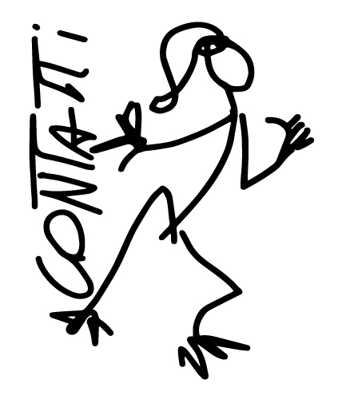

Associazione culturale CONTATTI
Corso Firenze 31/16 – 16136 Genova
contatti763@gmail.com
www.associazionecontatti.it

